La Seconda guerra mondiale

[1939-1945]

La Seconda guerra mondiale fu una guerra come i tedeschi non ne avevano mai fatte. Il Regime nazista trasformò il conflitto, che aveva lui stesso iniziato, nella più orripilante guerra della storia europea, ricorrendo a metodologie da genocidio quando erano ancora di là da venire le prime camere a gas costruite nella Polonia occupata. Un tratto peculiare del Terzo Reich fu inoltre il fatto che nel 1945 esso mise in atto la propria “sconfitta totale”, e intanto investì e consumò tutte le risorse morali e fisiche della società tedesca.

**Nicholas Stargardt, *La guerra tedesca. Una nazione sotto le armi 1939-1945*, 2015**

Auschwitz e Hiroshima, i simboli della guerra

|  |  |
| --- | --- |
|  | La liberazione dei bambini dal campo di sterminio di Auschwitz (Polonia), aprile 1945 |
|  | La città di Hiroshima dopo il lancio della bomba atomica, 6 agosto 1945 |

Fra due guerre mondiali: tensioni e conflitti

Si è detto che le due guerre mondiali, prese insieme, costituiscono un unico grande conflitto, un’altra Guerra dei Trent’anni (1914-1945), come quella avvenuta nel Seicento. La Seconda guerra mondiale è stata infatti la logica conseguenza della Prima e dei problemi che quel conflitto aveva lasciato insoluti. Sin dal 1918 la Germania aveva raccolto e alimentato, al centro dell’Europa e nel Paese più popoloso e fornito del maggior potenziale economico, un pericoloso focolaio di violenza. Dall’ascesa del Nazismo (1933) essa si era avviata inesorabilmente verso una guerra che avrebbe coinvolto il mondo intero. L’Europa non possedeva più gli strumenti economici e militari per imporre la sua egemonia, ma era ancora sufficientemente forte per generare ed esportare conflitti su scala mondiale.

Davanti agli atti di prepotenza tedeschi, una maggiore collaborazione tra gli Stati democratici avrebbe potuto evitare il peggio: ma non ne furono capaci né le potenze europee, a lungo tolleranti verso i regimi fascisti e ostili a ogni accordo con l’Urss, né gli Usa, chiusi in una politica isolazionista che concentrava la sua sfera d’influenza al continente americano e al Pacifico.

Il prezzo pagato

La Seconda guerra mondiale fu la guerra più sanguinosa e vasta della storia: oltre 70 milioni di morti in sei anni, combattimenti nel cuore dell’Europa, in Africa, Asia con distruzione di molte città (Varsavia, Londra, Parigi, Berlino, Amburgo, Dresda, Milano, Manila, Hiroshima, Nagasaki), e sui mari e nei cieli. Fu una guerra totale che non escluse nessun mezzo per uccidere i nemici e distruggere la loro economia. Dalla baionetta alla bomba atomica, tutte le risorse dell’aggressività si sono alleate in un barbarico scatenarsi degli istinti di morte. La guerra colpì indiscriminatamente militari e civili. Le case non erano più sicure del fronte: soprattutto di notte, le città erano raggiunte da bombe micidiali; fame e malattie colpivano ovunque.

Le potenze europee videro declinare la loro egemonia sul mondo. Gli Usa, con l’attacco giapponese a Pearl Harbor (7 dicembre 1941) vennero coinvolti nella guerra avviata dal ciclone nazista. L’Unione Sovietica subì i costi umani più pesanti del più catastrofico conflitto dell’intera storia dell’umanità, con 23-27 milioni di morti, soprattutto civili.

Guerra totale

La guerra è totale quando la popolazione civile diventa obiettivo delle armi del nemico, che si trasformano così in *armi di sterminio di massa* (bombardamenti, campi di sterminio, massacri diretti). I soldati non si limitano, come nelle guerre tradizionali, a uccidere altri soldati, ma mirano ad ammazzare anche i civili (donne, bambini, anziani).

La Seconda guerra mondiale ha colpito quasi tutti i popoli della terra. Essa è stata anche la prima guerra totale dell’umanità contro sé stessa. Non ce ne sarà un’altra paragonabile, sulla quale si possa poi riflettere: infatti con i mezzi tecnologici moderni, se un altro conflitto simile dovesse scoppiare, nessuno rimarrebbe in vita.

**Tabella: I morti della Seconda guerra mondiale**

|  |  |  |  |  |  |
| --- | --- | --- | --- | --- | --- |
| **Stato** | **Abitanti**  **nel 1939** | **Vittime militari** | **Vittime civili** | **Vittime, totale** | **Nr. morti/1000 abitanti** |
| [Albania](http://it.wikipedia.org/wiki/Albania) | 1 100 000 | 28 000 |  | 28 000 | 25.5 |
| [Australia](http://it.wikipedia.org/wiki/Australia) | 7 000 000 | 39 366 | 735 | 40 119 | 5.7 |
| [Belgio](http://it.wikipedia.org/wiki/Belgio) | 8 400 000 | 12 000 | 76 000 | 88 000 | 10.5 |
| [Birmania](http://it.wikipedia.org/wiki/Birmania) | 17 500 000 |  | 60 000 | 60 000 | 3.4 |
| [Brasile](http://it.wikipedia.org/wiki/Brasile) | 41 500 000 | 493 |  | 493 | 0.01 |
| [Bulgaria](http://it.wikipedia.org/wiki/Bulgaria) | 6 300 000 | 22 000 |  | 22 000 | 3.5 |
| [Canada](http://it.wikipedia.org/wiki/Canada) | 11 600 000 | 39 300 |  | 39 300 | 3.4 |
| [Cecoslovacchia](http://it.wikipedia.org/wiki/Cecoslovacchia) | 15 300 000 | 30 000 | 340 000 | 370 000 | 24.2 |
| [Cina](http://it.wikipedia.org/wiki/Cina) | 530 000 000 | 4 100 000 | 15 500 000 | 19 600 000 | 37 |
| [Corea](http://it.wikipedia.org/wiki/Corea) | 23 400 000 |  | 378 000 | 378 000 | 16.2 |
| [Danimarca](http://it.wikipedia.org/wiki/Danimarca) | 3 800 000 |  | 4 100 | 4 100 | 1.1 |
| [Estonia](http://it.wikipedia.org/wiki/Estonia) | 1 100 000 |  | 40 000 | 40 000 | 36.4 |
| [Etiopia](http://it.wikipedia.org/wiki/Etiopia) | 14 100 000 | 5 000 | 200 000 | 205 000 | 14.5 |
| [Filippine](http://it.wikipedia.org/wiki/Filippine) | 16 400 000 | 42 000 | 119 000 | 161 000 | 9.8 |
| [Finlandia](http://it.wikipedia.org/wiki/Finlandia) | 3 700 000 | 91 000 | 2 000 | 93 000 | 39.8 |
| [Francia](http://it.wikipedia.org/wiki/Francia) | 41 700 000 | 210 000 | 350 000 | 560 000 | 13.4 |
| [Germania](http://it.wikipedia.org/wiki/Germania) | 78 000 000 | 5 318 000 | 2 100 000 | 7 418 000 | 97.4 |
| [Giappone](http://it.wikipedia.org/wiki/Giappone) | 78 000 000 | 1 930 000 | 700 000 | 2 630 000 | 33.7 |
| [Grecia](http://it.wikipedia.org/wiki/Grecia) | 7 200 000 | 20 000 | 280 000 | 300 000 | 41.7 |
| [India](http://it.wikipedia.org/wiki/India) | 345 000 000 | 36 100 | 1 500 000 | 1 536 100 | 4.5 |
| [Indocina](http://it.wikipedia.org/wiki/Indocina) | 24 600 000 | 2 000 | 485 000 | 487 000 | 19.8 |
| [Indonesia](http://it.wikipedia.org/wiki/Indonesia) | 70 500 000 |  | 400 000 | 400 000 | 5.7 |
| [Iraq](http://it.wikipedia.org/wiki/Iraq) | 3 700 000 | 1 000 |  | 1 000 | 0.3 |
| [Isole del Pacifico](http://it.wikipedia.org/wiki/Isole_del_Pacifico) | 1 900 000 |  | 57 000 | 57 000 | 30.0 |
| [Italia](http://it.wikipedia.org/wiki/Italia) | 43 800 000 | 313 000 | 130 000 | 443 000 | 10.1 |
| [Jugoslavia](http://it.wikipedia.org/wiki/Repubblica_Socialista_Federale_di_Jugoslavia) | 15 400 000 | 300 000 | 900 000 | 1 200 000 | 71.4 |
| [Lettonia](http://it.wikipedia.org/wiki/Lettonia) | 2 000 000 |  | 220 000 | 220 000 | 110.0 |
| [Lituania](http://it.wikipedia.org/wiki/Lituania) | 2 500 000 |  | 345 000 | 345 000 | 138.0 |
| [Lussemburgo](http://it.wikipedia.org/wiki/Lussemburgo) | 300 000 |  | 4 000 | 4 000 | 13.3 |
| [Malaysia](http://it.wikipedia.org/wiki/Malaysia) | 5 500 000 |  | 83 000 | 83 000 | 15.1 |
| [Malta](http://it.wikipedia.org/wiki/Malta) | 300 000 |  | 2 000 | 2 000 | 6.7 |
| [Mongolia](http://it.wikipedia.org/wiki/Mongolia) | 700 000 | 300 |  | 300 | 0.4 |
| [Nuova Zelanda](http://it.wikipedia.org/wiki/Nuova_Zelanda) | 1 600 000 | 12 200 |  | 12 200 | 7.6 |
| [Norvegia](http://it.wikipedia.org/wiki/Norvegia) | 2 900 000 | 3 000 | 7 000 | 10 000 | 3.4 |
| [Paesi Bassi](http://it.wikipedia.org/wiki/Paesi_Bassi) | 8 700 000 | 12 000 | 200 000 | 212 000 | 24.4 |
| [Polonia](http://it.wikipedia.org/wiki/Polonia) | 34 800 000 | 123 000 | 5 500 000 | 5 623 000 | 161.6 |
| Regno Unito | 47 800 000 | 272 000 | 93 500 | 365 500 | 7.6 |
| [Romania](http://it.wikipedia.org/wiki/Romania) | 19 900 000 | 317 000 | 450 000 | 767 000 | 38.5 |
| [Singapore](http://it.wikipedia.org/wiki/Singapore) | 700 000 |  | 200 000 | 200 000 | 285.7 |
| [Spagna](http://it.wikipedia.org/wiki/Spagna) | 25 500 000 | 4 000 | - | 4 000 | 0.2 |
| [Sudafrica](http://it.wikipedia.org/wiki/Sudafrica) | 10 300 000 | 6 841 |  | 6 841 | 0.7 |
| [Svezia](http://it.wikipedia.org/wiki/Svezia) | 6 341 000 |  | 600 | 600 | 0.1 |
| [Thailandia](http://it.wikipedia.org/wiki/Thailandia) | 15 300 000 | 5 647 | 310 | 5 957 | 0.4 |
| [Tunisia](http://it.wikipedia.org/wiki/Tunisia) | 2 781 000 | 1700 | 450 | 2150 | 0.8 |
| [Ungheria](http://it.wikipedia.org/wiki/Ungheria) | 9 200 000 | 300 000 | 280 000 | 580 000 | 63.0 |
| [Unione Sovietica](http://it.wikipedia.org/wiki/Unione_Sovietica) | 168 500 000 | 10 400 000 | 12 600 000 | 23 000 000 | 136.4 |
| [USA](http://it.wikipedia.org/wiki/Stati_Uniti_d%27America) | 132 000 000 | 405 000 | 8 000 | 413 000 | 3.1 |
| Totale | 1 899 500 000 | 22 564 947 | 48 525 113 | 71 090 060 | 37.4 |

Fonte: http://it.wikipedia.org/wiki/Conteggio\_delle\_vittime\_della\_seconda\_guerra\_mondiale\_per\_nazione

Guerra assoluta, guerra civile

|  |  |
| --- | --- |
|  |  |

*Quale posto occupare nella Polonia del 1939, nella Francia, Olanda e Belgio del 1940, nell’Ucraina del 1941, nell’Italia del 1943?* Le persone raffigurate in queste foto sono tutte italiane, ma a un certo punto, fra il 1943 e il 1945, si trovarono a combattere le une contro le altre: i primi al fianco di Mussolini e dei nazisti, i secondi (i partigiani) contro i nazisti invasori e i fascisti italiani loro alleati. I valori per cui l’una e l’altra parte combatterono erano profondamente diversi e inconciliabili. Per questo la Seconda guerra mondiale è considerata anche un’enorme guerra civile combattuta all’interno di ogni Stato.

Se nessun mezzo di distruzione fu risparmiato, fino a giungere ai vertici supremi dell’organizzazione e della tecnologia (il campo di sterminio e la bomba atomica), è anche perché la Seconda guerra mondiale fu una gigantesca guerra civile, una guerra assoluta, che perseguiva la sconfitta totale dell’avversario, e, nei casi più estremi (la *Shoah*), l’annientamento totale del nemico. Ciascuno dei tre protagonisti (fascismo, comunismo, democrazia), rappresentava un modello che voleva imporsi sugli altri come universalmente valido: per imporsi, ognuno voleva annientare l’avversario. In questa logica si giunse ai livelli estremi di violenza e crudeltà, sottraendosi a tutti i limiti accettati nelle guerre tra nazioni “civili”. La Seconda guerra mondiale fu una grande “partita a tre”: in questa gara i due elementi in apparenza più deboli (comunismo e democrazia) si allearono contro lo strapotere nazi-fascista, e vinsero.

Focolai di guerra (1932-1939)

Dal 1932 alcuni segnali mostravano che il mondo stesse precipitando nella catastrofe.

**1. Invasione giapponese della Manciuria**. Il primo focolaio esplose nel 1932, quando il Giappone aggredì la Manciuria, dando inizio allo sfruttamento sistematico del territorio cinese.

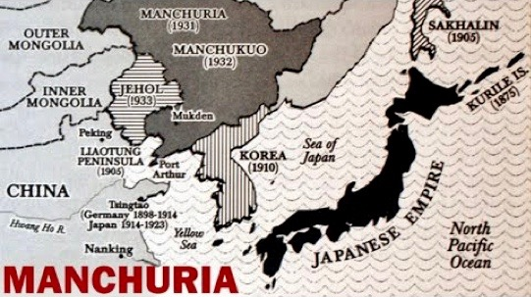

**2. Invasione italiana dell’Etiopia.** Nel 1935 Mussolini ordinò la conquista dell’Etiopia. La condanna da parte della Società delle Nazioni spinse l’Italia a legarsi alla Germania nazista: nel 1936 Mussolini stipulò un’intesa con Hitler, **l’asse Roma-Berlino**, non ancora una vera alleanza, ma che indicava la propensione dell’Italia a seguire l’esempio nazista. Nel 1939 Italia e Germania divennero alleate a tutti gli effetti stipulando il **Patto d’acciaio**, che impegnava le due nazioni a darsi totale e reciproco appoggio in caso di conflitto.

**3. La Guerra civile spagnola.** Il terzo focolaio si accese in Spagna subito dopo la vittoria del **Fronte popolare** (repubblicani, socialisti, comunisti) alle elezioni del 1936. La destra spagnola (grandi proprietari e mondo cattolico conservatore) rifiutò il risultato elettorale, si unificò nella **Falange**, un partito di tipo fascista, e attuò un **colpo di Stato**: organizzatasi attorno a ufficiali dell’esercito di stanza in Marocco capeggiati dal generale Francisco Franco, la Falange si sollevò contro la Repubblica e iniziò la **guerra civile**. Franco ottenne aiuti da Hitler e Mussolini. L’Urss sostenne le Brigate internazionali di volontari filo-repubblicani. Le democrazie invece scelsero la politica del non intervento. La Repubblica spagnola, isolata e senza aiuti, dovette soccombere (marzo 1939): Franco instaurò la dittatura e avviò la *Feroz matanza*. Furono eliminati 200’000 antifascisti; altri 300’000 andarono in esilio. La fine della Repubblica spagnola e l’inizio della dittatura franchista vennero riconosciute dalle democrazie europee e benedette dal nuovo papa, Pio XII.

**4. Le azioni della Germania.** I passi decisivi verso la guerra li fece la Germania. Nel 1933 uscì dalla Società delle Nazioni; nel 1935 ristabilì la leva militare obbligatoria (vietata dal Trattato di Versailles); nel 1936 penetrò in Renania (la regione che separa la Germania dalla Francia, che doveva restare smilitarizzata) e costruì la Linea Sigfrido, in contrapposizione alla francese Linea Maginot. Nel 1937 completò la prima fase del riarmo; nel 1938 annesse l’Austria, atto che fu accettato dagli Stati europei. All’aggressività tedesca Francia e Inghilterra risposero con la politica della tolleranza e dell’accordo a tutti i costi (*appeasement*). Nel 1939 la Germania invase il resto della Cecoslovacchia, preparandosi a espandersi a Est.

In questo clima si verificò un evento apparentemente strano: pochi giorni prima dell’invasione della Polonia, il 23 agosto 1939, Germania e Urss firmarono il Patto di non aggressione (Molotov-von Ribbentrop) e si accordarono segretamente per spartirsi la Polonia.

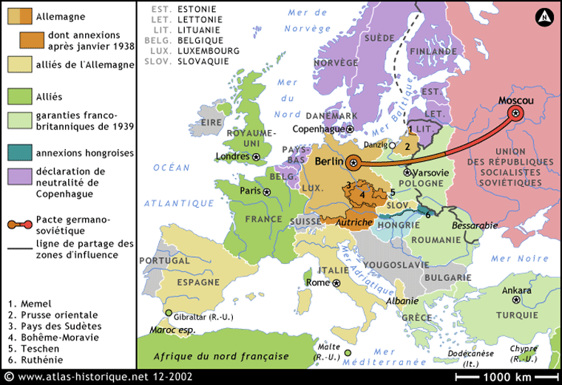

Francia e Inghilterra erano alleate con la Polonia; Inghilterra e Usa avevano tra di loro legami forti, pur senza un patto preciso; Germania e Italia erano alleate; Germania e Urss avevano firmato il Patto di non aggressione

L’inizio della guerra

Nel marzo 1939 Hitler aveva rivendicato la città polacca di Danzica e i territori attorno ad essa: ciò avrebbe consentito un collegamento con la Prussia orientale, staccata dal resto della Germania dopo la Grande Guerra per dare alla Polonia uno sbocco sul Baltico.

|  |  |
| --- | --- |
| ****  Il Corridoio di Danzica, che fra il 1919 e il 1939 separò la Prussia orientale dalla Germania | “Danzica è tedesca”, manifesto  di propaganda nazista, 1939 |

|  |  |
| --- | --- |
| http://www.uncp.edu/home/rwb/nazi_attack_poland.jpg | Il **1° settembre 1939** i tedeschi alzarono le sbarre del passaggio di confine che separava la Polonia dalla Germania, compiendo l’atto che diede inizio alla Seconda guerra mondiale. Scattarono le alleanze: il 3 settembre Francia e Inghilterra dichiararono guerra alla Germania. La Seconda guerra mondiale era iniziata |

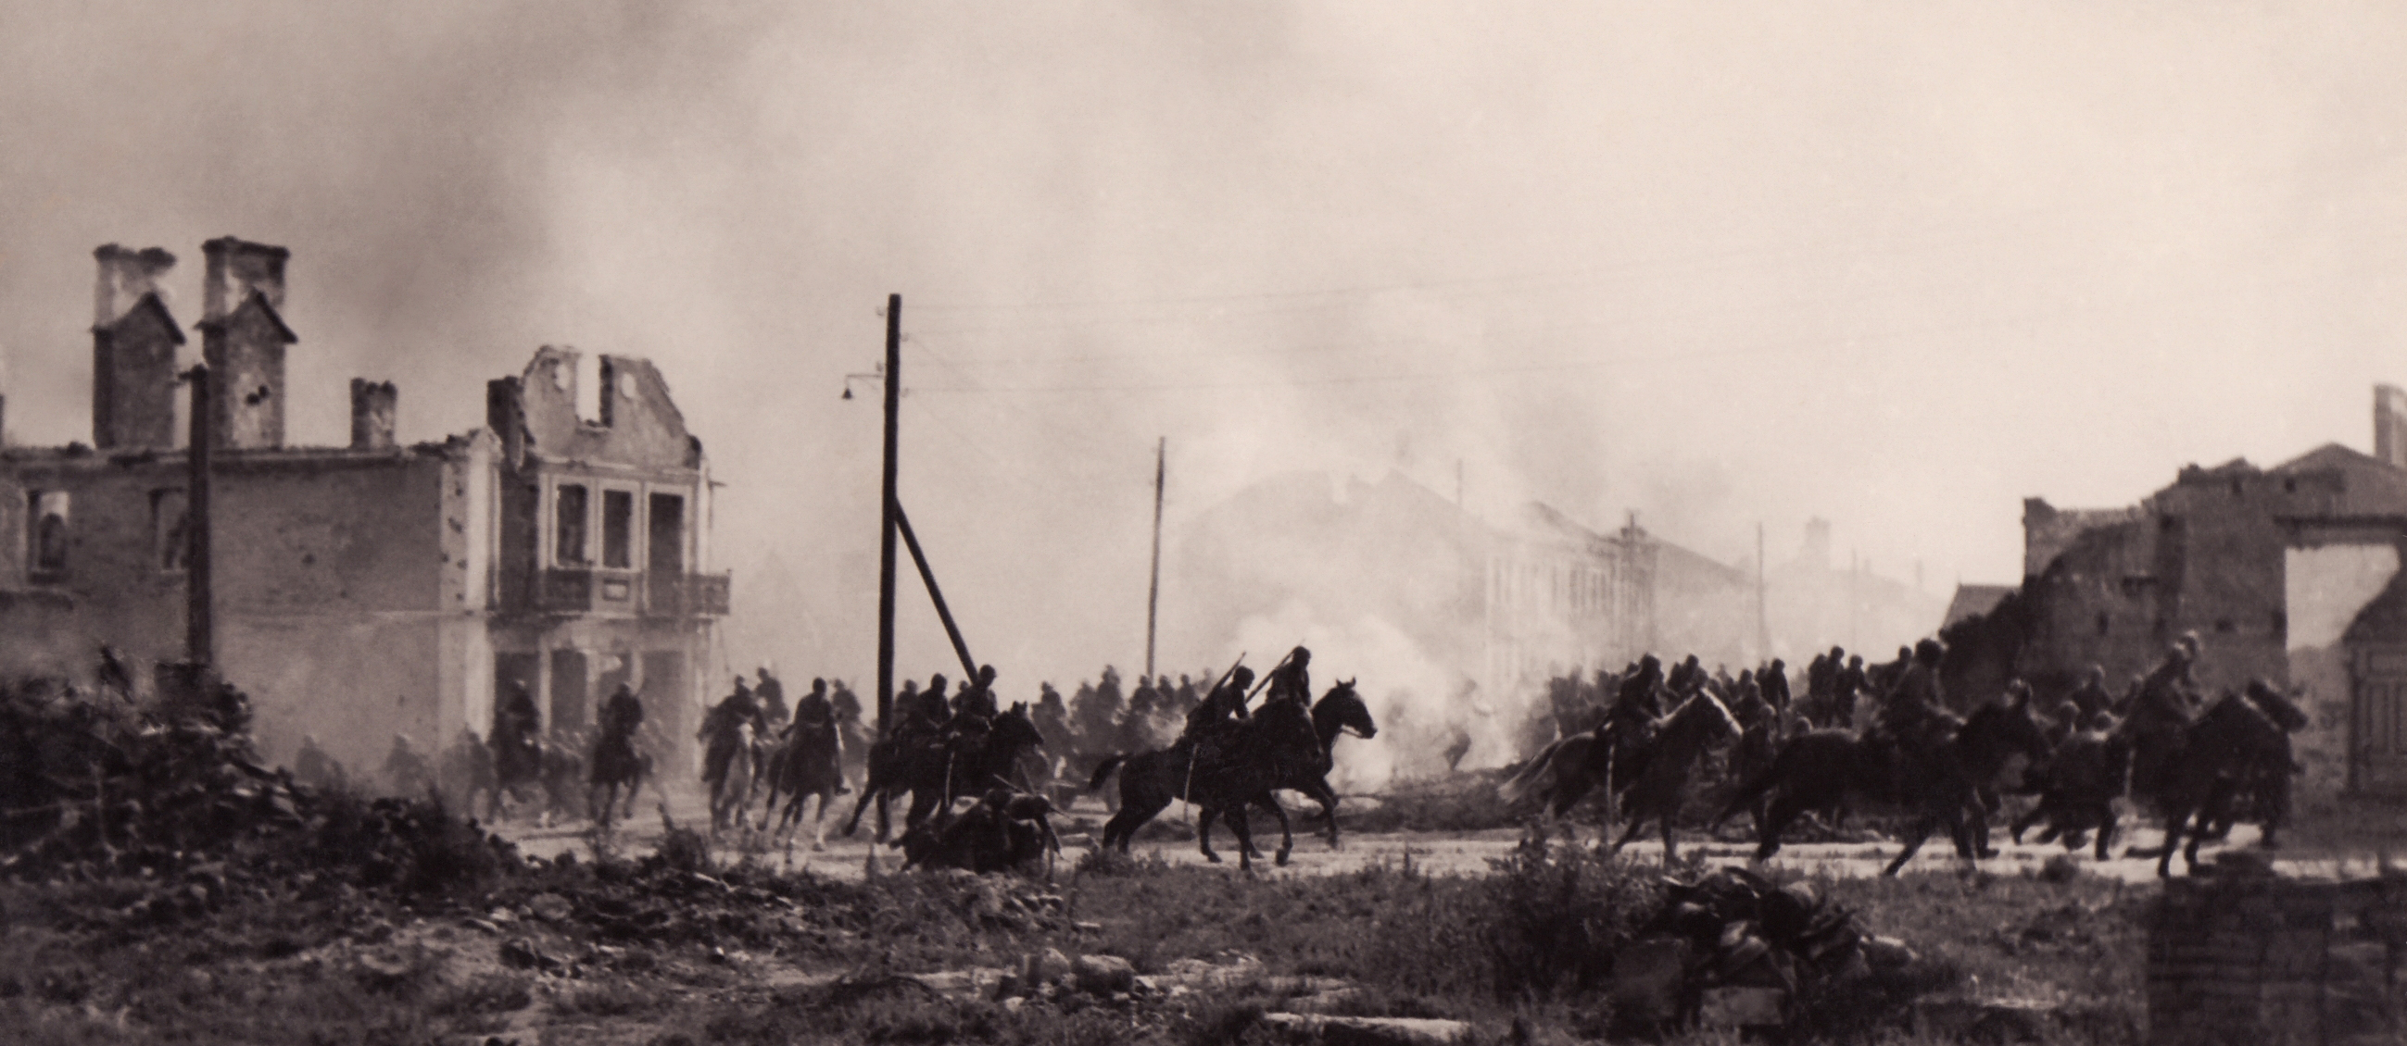

La cavalleria polacca impegnata contro l’esercito tedesco a Sochaczew, Polonia 1939

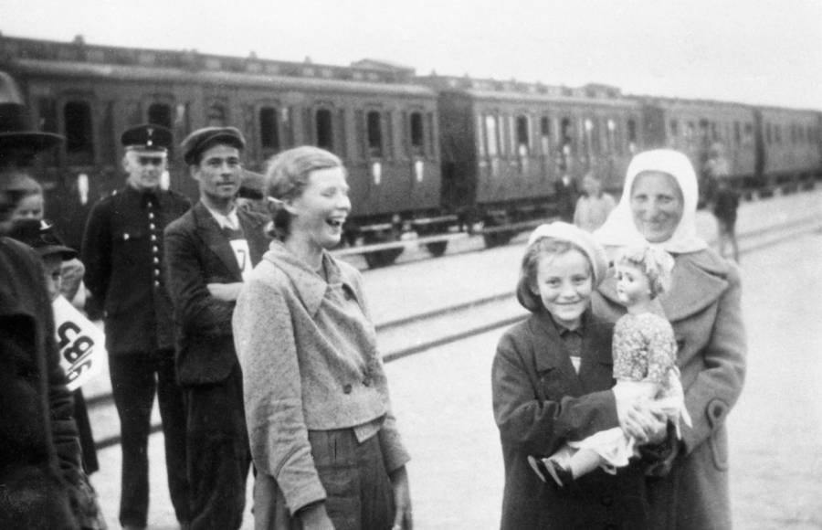

Famiglie *volksdeutsche* vengono ricollocate dal Governo tedesco nella Polonia occupata, circa 1942

Allo scoppio della guerra l’Italia dichiarò la non belligeranza: dichiarava cioè di non combattere ancora. Questa dichiarazione nascondeva un dato di fatto: l’Italia era impreparata a una guerra, poiché non aveva materie prime, aveva un’industria debole e si era logorata nella conquista dell’Etiopia.

La guerra anno per anno

**1939**

* **Blitzkrieg.** I tedeschi volevano una guerra **fulminea**. La loro concezione della guerra-lampo si fondava su una strategia nuova:

1. **Bombardamento a tappeto** delle retrovie nemiche con gli aerei;

2. **Sfondamento del fronte** con le forze corazzate (autoblindo e carri armati) seguite dalla fanteria e penetrazione nel territorio nemico;

3. Alle spalle del nemico truppe paracadutate **impediscono la ritirata**;

4. Il nemico viene **accerchiato**, chiuso in una sacca e neutralizzato

|  |  |
| --- | --- |
|  | **La strategia della guerra-lampo tedesca nella Seconda guerra mondiale:**  **Prima fase**: bombardamento a tappeto da parte della Luftwaffe |
| **** | **Seconda fase**: penetrazione delle forze corazzate nel territorio nemico |
| **** | **Terza fase**: Truppe paracadutate tagliano la strada al nemico in ritirata |
|  | **Quarta fase**: i nemici imprigionati vengono disarmati e rinchiusi in campi di concentramento. Il Paese, privato della sua forza difensiva, è in balia degli occupanti |

L’invasione della Polonia mutò l’atteggiamento di Francia e Gran Bretagna, che dichiararono finalmente guerra alla Germania, anche se non mossero un dito per mesi.

* **La disfatta della Polonia.** Dopo tre settimane la Polonia non esisteva più. Il 27 settembre cadde Varsavia. L’occupazione diede inizio a un regime di sfruttamento di una violenza mai vista. Intanto in base alle clausole segrete del Patto Molotov–Ribbentrop i sovietici occuparono la parte orientale del Paese.

|  |  |
| --- | --- |
| Sopra: l’invasione da est, un carro armato sovietico entra in Polonia nei pressi di Rakuv, 20 settembre 1939  A destra: la spartizione della Polonia tra la Germania e l’Unione Sovietica |  |

* **Urss: la guerra contro la Finlandia e l’annessione degli Stati baltici.** Il 30 novembre 1939 l’Urss attaccò la Finlandia, che cedette alcuni territori ma conservò l’indipendenza: l’Urss voleva creare una “cintura di sicurezza” lungo i suoi confini, garantita dalla conquista di metà Polonia e della Finlandia. A questo scopo, tra il 14 e il 17 giugno 1940, anche gli Stati baltici (Estonia, Lettonia e Lituania) furono invasi dall’Unione Sovietica, a cui restarono sottomessi fino all’invasione tedesca, avvenuta nell’estate del 1941.
* **Calma sul fronte occidentale: la *drôle de guerre* (“strana guerra”).** La Germania aveva concentrato gran parte delle forze sul fronte polacco: verso la Francia non si era ancora sparato un colpo: era come se la guerra tra Germania e Inghilterra e Francia non fosse neanche stata dichiarata. In realtà il Reich si stava preparando per una nuova guerra-lampo.

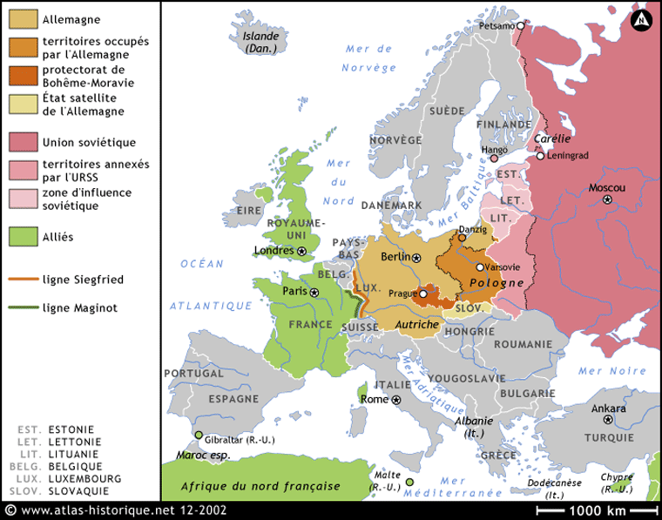

L’Europa il 1. gennaio 1940

**1940**

**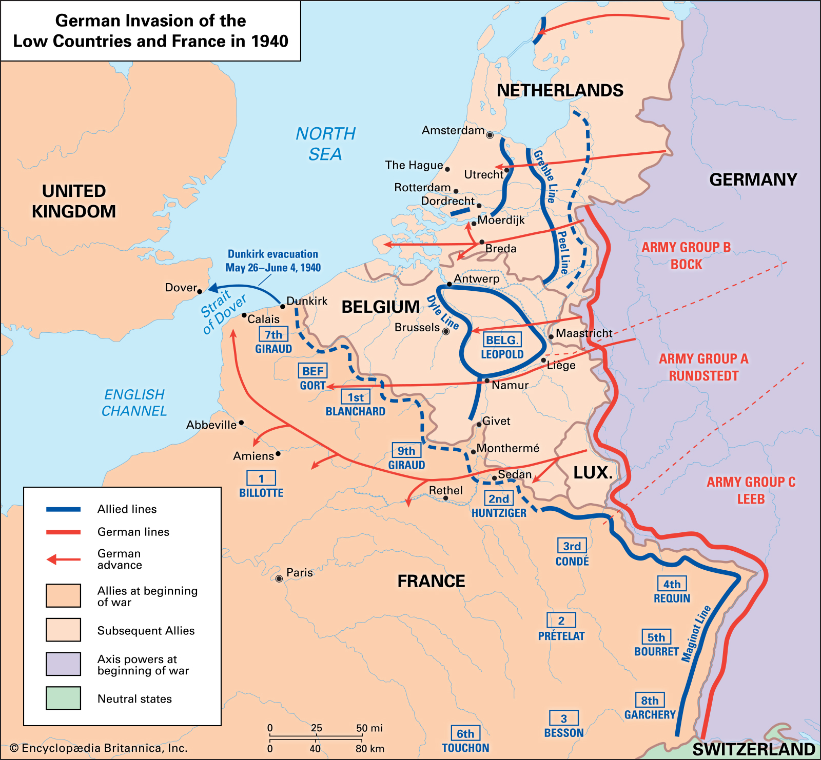**

* **Inizia la guerra a Occidente.** Dopo mesi di attesa la Germania iniziò le operazioni contro Francia e Inghilterra. Il **9 aprile 1940**, con un attacco improvviso, la Wehrmacht invase **Danimarca** e **Norvegia**, conquistando zone strategiche dell’Europa centro-settentrionale: Hitler voleva impedire alla flotta inglese di bloccare il Mare del Nord e tagliare così alla Germania i rifornimenti di ferro svedesi imbarcati nel porto norvegese di Narvik, e voleva avvicinarsi all’Inghilterra. Poi le truppe tedesche invasero **Olanda, Belgio e Lussemburgo**: questa mossa permise ai tedeschi di aggirare le difese franco-inglesi schierate lungo la Linea Maginot.

|  |  |
| --- | --- |
| Sezione della linea Maginot | Immagine che contiene testo, mappa  Descrizione generata automaticamente  Invasione tedesca della Francia (10 maggio-22 giugno 1940): la zona in nero indica la Linea Maginot |

* **La caduta della Francia.** L’aggiramento della Linea Maginot spianò la strada verso Parigi. Le difese francesi **crollarono**. Il **14 giugno** l’esercito tedesco occupò la capitale: le forze inglesi e francesi erano in fuga e si arrendevano. La Francia era sconfitta.

|  |  |
| --- | --- |
| 149214_177775015581613_143720152320433_600773_719550_n  Sopra: Porto di Tolone (Francia), maggio 1940. Le lacrime di un cittadino che assiste alla partenza delle truppe francesi dopo la caduta del Paese in mani naziste.  A destra: Hitler a Parigi con l’architetto Albert Speer (a sinistra) e lo scultore Arno Breker, 23 giugno 1940 | 20111126142107!Adolf_Hitler_in_Paris_1940 |

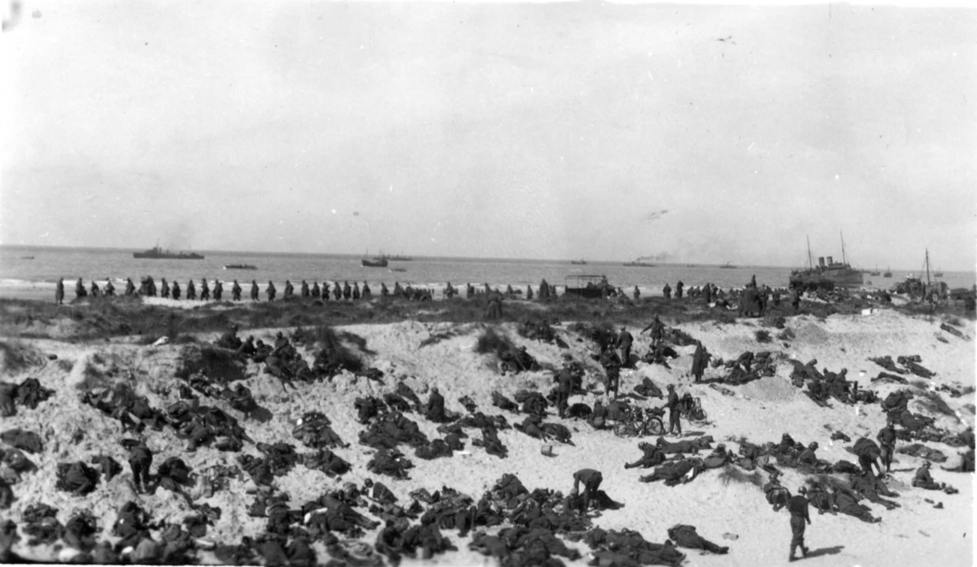

Soldati inglesi sulla spiaggia di Dunkerque attendono le imbarcazioni per riparare in Inghilterra, abbandonando l’Europa ai nazisti, maggio-giugno 1940

Il 22 giugno la Francia **capitolò** e fu **divisa in due parti**: la Francia del Nord venne direttamente occupata dai tedeschi; la Francia centro-meridionale (**Repubblica di Vichy**) fu affidata al maresciallo Pétain, che accettò di collaborare con i nazisti.

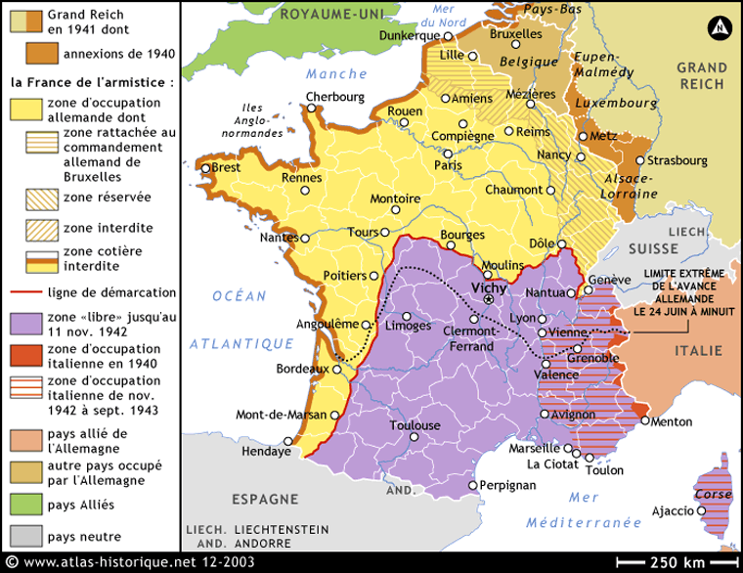

La divisione della Francia in tre zone dopo la capitolazione: in giallo la parte occupata e controllata direttamente dalla Germania (strategicamente la più importante); in viola la zona “libera”, con capitale a Vichy, sede del Governo collaborazionista di Pétain; in viola tratteggiato di rosso la zona d’occupazione italiana

Non tutti i francesi riconobbero la sconfitta: il generale Charles De Gaulle rifiutò l’armistizio e fuggì in Inghilterra, dove formò il **Governo della Francia libera** ed esortò per radio i francesi a **resistere** con ogni mezzo agli invasori. Da allora il termine ***Resistenza*** entrò nell’uso per indicare i movimenti che in tutti i Paesi invasi si opponevano agli occupanti.

* **L’Italia entra in guerra: la campagna di Grecia e nei Balcani e la guerra in Nord Africa.** Esaltato dai successi tedeschi, il 10 giugno 1940 Mussolini dichiarò guerra a Francia e Inghilterra. Fu un atto vile: la fine della guerra sembrava vicina, l’esercito tedesco aveva travolto sette nazioni, e il Duce voleva territori. Hitler fu contrariato dall’atteggiamento degli alleati italiani, che, dopo essersi tenuti fuori dal conflitto, ora osavano avanzare delle rivendicazioni. Così scrisse Goebbels nel suo diario del 23 giugno, commentando le trattative di pace con la Francia:

«A Monaco [dove il 18 giugno c’era stato un incontro fra Hitler e Mussolini] Mussolini aveva chiesto che il Führer portasse al tavolo delle trattative anche le pretese italiane, ma il Führer si è opposto. Questo lo devono fare i signori italiani da soli. E soprattutto devono combattere una buona volta, e smetterla di avanzare solo richieste».

Quando però alla fine del 1940 gli italiani cominciarono la guerra, attaccando la **Grecia**, e dando il via alla **Campagna d’Africa**, i tedeschi dovettero intervenire su entrambi i fronti per soccorrerli. La guerra, infatti, andò sempre male per gli italiani.

* **Il Regno Unito resta solo.** La resa francese costrinse il Regno Unito, dal giugno 1940 e al giugno 1941, a restare l’unico Paese in guerra contro la Germania (insieme tuttavia al suo vasto impero coloniale, pari a un terzo della superficie del globo e ad un quarto della sua popolazione). Prima di passare al piano d’invasione dell’Urss, Hitler cercò la pace con l’Inghilterra, volendo evitare di combattere su due fronti: per il Führer l’alleanza con l’Inghilterra, che era rimasta **l’unica nazione in guerra**, era essenziale per la conquista dello Spazio vitale ai danni dell’Urss. Ma prevalse la linea del nuovo Primo ministro Winston Churchill, e la Gran Bretagna **rifiutò** l’alleanza con la Germania:

«La nostra sola politica è la guerra per mare, per terra e nell’aria, con tutte le nostre energie. Il nostro obiettivo è la vittoria a tutti i costi, per quanto lunga e dura possa essere la strada. Per realizzarlo non vi offro altro che sangue, sofferenza, lacrime e sudore».

**Discorso di Churchill il giorno del suo insediamento a Primo ministro, 13 maggio 1940**

La Germania pianificò d’invadere l’Inghilterra (*Operazione leone marino*): l’operazione prevedeva massicci bombardamenti aerei, sbarco delle forze corazzate, resa e occupazione. Ma tra le due rivali c’era il **mare**, e la flottabritannica era capace di contrastare i tentativi di sbarco tedeschi.

L’Inghilterra aveva poi un’**aviazione** che, anche se inferiore di numero, era di qualità superiore a quella tedesca: l’Air Ministry Research Station aveva realizzato la *Home Chain*, una rete di stazioni terrestri dotate di **radar** atte al rilevamento a distanza, che si dimostrarono determinanti per la localizzazione dei bombardieri tedeschi, proteggendo l’Inghilterra durante tutto il conflitto.

|  |  |
| --- | --- |
|  | Immagine che contiene esterni, campo, bianco, fotografia  Descrizione generata automaticamente  A sinistra: Mappa con le stazioni radar create a protezione dell’Inghilterra dai bombardamenti tedeschi. Sopra: Stazione radar di Poling (Sussex), 1945 |

L’8 agosto 1940 iniziò la **battaglia d’Inghilterra**, che durò fino all’estate del 1941 e che fu la prima grande battaglia aerea della storia. La sua ultima fase (14 novembre 1940- giugno 1941), chiamata ***Blitz***, consisteva in bombardamenti notturni dei maggiori centri industriali concentrati soprattutto a Londra. Gli inglesi inflissero ai tedeschi perdite definitive 7,5 volte superiori a quelle subite. La Raf possedeva un sistema di gestione dei piloti (rotazione, addestramento, rimpiazzo) più efficiente, e i suoi aerei perduti venivano facilmente sostituiti grazie ai ritmi di produzione accelerati. Anche se le fabbriche erano l’obiettivo prioritario del *Blitz*, fu la popolazione civile inglese a subire di più gli effetti dell’imprecisione dei bombardamenti notturni (45’000 morti e oltre 20’000 feriti).

Essa finì con una vittoria inglese o, meglio, con una non-vittoria tedesca. Le città inglesi furono bombardate, ma i tedeschi non riuscirono a mai mettere piede su una spiaggia inglese.

|  |  |
| --- | --- |
| Civili inglesi rimuovono i cartelli stradali per confondere le idee ai tedeschi in caso di invasione, 1940 | Propaganda inglese di guerra |

|  |  |
| --- | --- |
| Bombardieri tedeschi sopra il Big Ben,  Londra 1940 | Abitanti di Coventry leggono le liste dei morti e dei feriti sui muri del Municipio alla ricerca dei loro cari dopo il raid aereo tedesco avvenuto nella notte tra il 14 e il 15 novembre 1940. Più di 400 edifici furono distrutti provocando la morte di oltre 1’200 civili |

Come nella Prima guerra mondiale, gli Usa intensificarono gli aiuti economici all’Inghilterra e la Germania iniziò una violenta **guerra sottomarina** per impedire i rifornimenti americani. Ma i caccia inglesi, l’artiglieria contraerea, l’uso dei radar, che permetteva di individuare le formazioni avversarie ancora in volo sul territorio germanico, di seguirne la rotta e di intercettarle, decretarono il **fallimento** del piano d’invasione dell’Inghilterra. La *Luftwaffe* perse 1’733 aerei, la *Royal Air Force* (Raf) 915. Le perdite convinsero i tedeschi a rinunciare al piano d’invasione dell’isola e ad accelerare i preparativi per l’attacco a Est.

* **L’espansione a Est.** Nel corso del 1940 la Germania acquisì il controllo di Ungheria, Romania e Bulgaria, che aderirono al **Patto d’acciaio**.

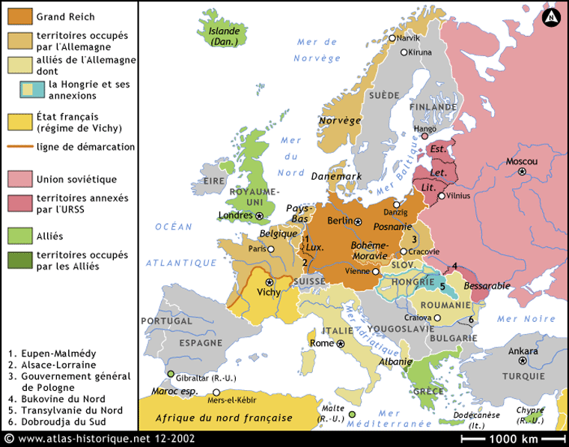

L’Europa il 1. gennaio 1941

**1941, l’anno dell’Asse**

* **Continuano i successi tedeschi.** Nel 1941 la Germania aveva usato una parte delle truppe per portare aiuto all’Italia in Grecia: i tedeschi invasero anche la Iugoslavia, dove la Resistenza guidata da **Tito** ebbe una notevole intensità. Mussolini azzardò un altro passo falso: convinto che l’Inghilterra sarebbe presto caduta, attaccò i possedimenti inglesi in **Africa del Nord**. I britannici riuscirono a respingere gli italiani, e Hitler inviò in soccorso il generale tedesco **Rommel**, che riconquistò gran parte del territorio perduto e arrivò quasi ad Alessandria, in territorio egiziano, molto vicino al Canale di Suez, che permetteva il collegamento strategico dell’Inghilterra con l’India e l’Australia: la Germania dunque guadagnava una posizione strategica favorevole. Il disastroso bilancio per Mussolini metteva invece a nudo l’enorme debolezza militare dell’Italia.
* **Operazione Barbarossa: l’attacco all’Urss.** Il Patto di non aggressione con l’Urss era servito per avere la Wehrmacht occupata sul solo fronte occidentale: ora l’alleanza non era più necessaria, e la Germania, se voleva vincere la guerra, aveva bisogno delle riserve di materie prime del territorio sovietico. Quando attaccò l’Unione Sovietica, il **22 giugno 1941**, la Wehrmacht era il miglior esercito del mondo. Nessun esperto dava chances all’Armata Rossa, perché la sua inferiorità era evidente sotto ogni aspetto (comando, tattiche, combattimento, addestramento, coesione).

Il 22 giugno 1941, distribuiti su un fronte di 1’600 km che andava dal Baltico al Mar Nero, 3.5 milioni di uomini suddivisi in 146 divisioni (30 delle quali corazzate o motorizzate), 3’300 carri armati, 600’000 veicoli motorizzati e 2’700 aerei attaccarono l’Urss.

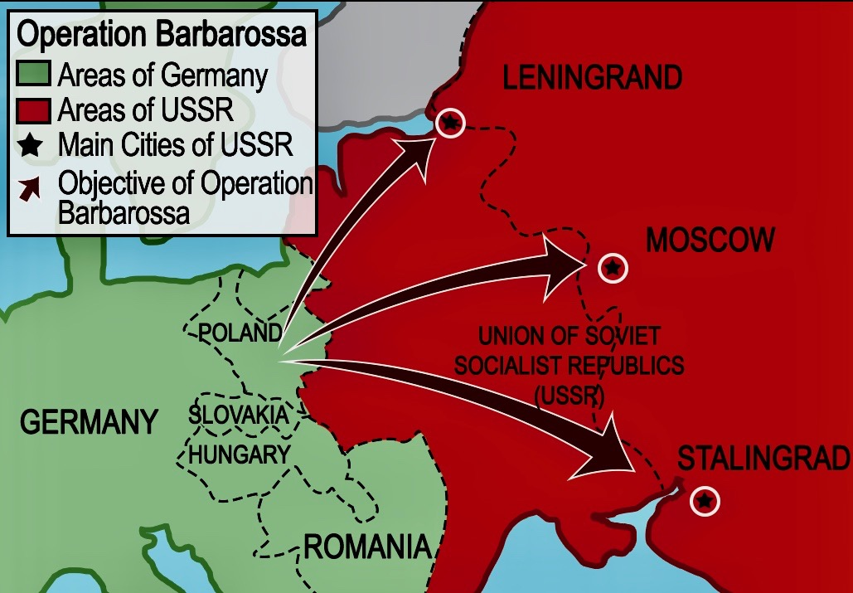

L’attacco tedesco sferrato contro l’Urss mirava a conquistare le tre città-chiave: Leningrado, Mosca e Stalingrado

I primi mesi della campagna furono in linea con i successi della Wehrmacht in Polonia e in Francia, ma all’ennesima potenza: in cinque accerchiamenti giganteschi caddero prigionieri oltre 2 milioni di uomini; 10’000 aerei e 12’000 carri armati furono distrutti o catturati. L’avanzata si spinse alle porte di Leningrado, Mosca e Rostov. La vittoria sembrava vicina.

|  |  |
| --- | --- |
|  | Nella fotografia, scattata nei pressi di Minsk (Bielorussia) nel 1941, emerge l’ottimismo dei tedeschi: “Per Mosca 600 km”. Quei 600 km non li percorreranno mai completamente. In compenso, la passeggiata farà oltre 23 milioni di morti |

L’Operazione Barbarossa era stata elaborata dai nazisti sull’ipotesi di un’Armata Rossa forte di circa 150-180 divisioni e incapace di ricostituire in fretta le forze. I tedeschi si aspettavano di affrontare al massimo 200 divisioni, ma ne trovarono 500. Sottovalutarono inoltre la qualità degli armamenti sovietici (carri armati KV e T-34, bombardieri Ilyushin, lanciarazzi Katjuša) e la straordinaria disponibilità dei russi a dare la vita per uno Stato governato da un regime che in gran parte non amavano. I tedeschi erano certi che il Regime bolscevico sarebbe crollato sotto il peso delle sconfitte: il numero di prigionieri, disertori e transfughi alimentava l’attesa di un’implosione politica che invece non avvenne.

Nei primi mesi dell’invasione le truppe sovietiche erano disposte male sul territorio, troppo a ridosso della frontiera. Non esisteva un meccanismo di difesa in profondità: grazie a rapidi attacchi e agli accerchiamenti compiuti dalle divisioni corazzate e motorizzate, i tedeschi annientarono decine di divisioni. L’esercito sovietico pagò un impressionante tributo in termini di vite umane e di materiali bellici. La Wehrmacht avanzava facendo terra bruciata dietro di sé. Hitler aveva fretta. L’ordine era: “Prendere misure risolute e senza pietà”.

|  |  |
| --- | --- |
| Un membro delle *Einsatztruppen* fucila una madre e un bambino ebrei, Ivangorod (Ucraina), 1942 | Luogo e anno sconosciuti, Donna impiccata ed esposta |

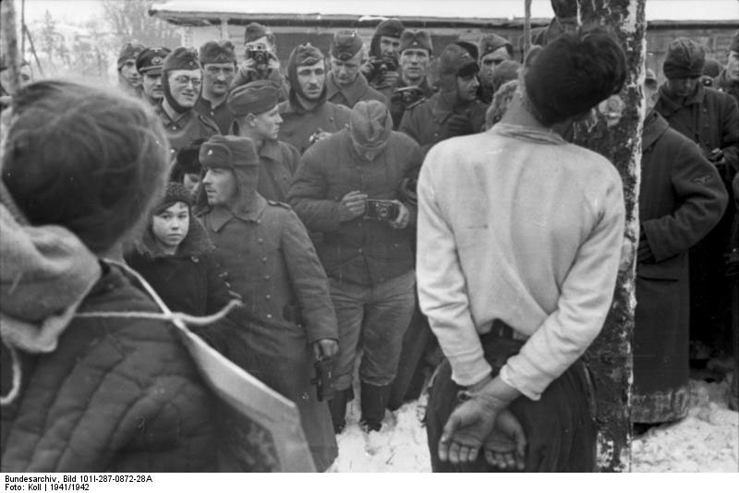

Soldati della Wehrmacht assistono all’impiccagione di un partigiano, Urss, 1941

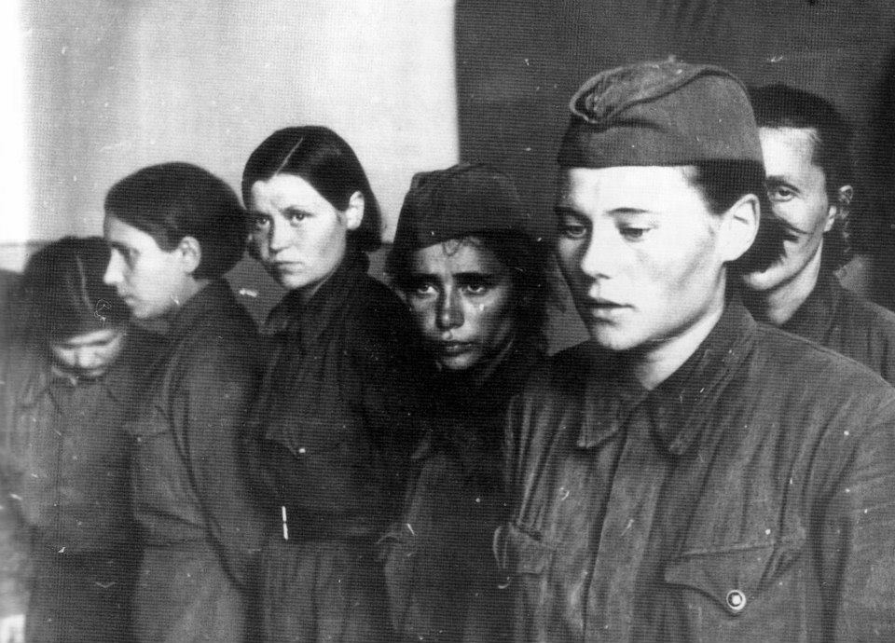

La paura sul volto di alcune soldatesse dell’Armata Rossa catturate dai tedeschi nella regione di Pskov, 26 luglio 1941

L’Operazione Barbarossa non fu una normale campagna militare, ma una spedizione coloniale di spaventosa brutalità, un tentativo di distruggere un’ideologia e i suoi presunti portatori (i funzionari del Regime e gli ebrei). Milioni di uomini e donne caddero al fronte e nelle retrovie, nelle città e nei villaggi dove le SS fucilavano uomini, donne e bambini ebrei, commissari politici, sospetti partigiani; la gente veniva rastrellata e obbligata a lavorare per i tedeschi, anche in Germania. Ogni atto di ribellione causava la morte per rappresaglia di moltissimi civili.

Se l’Urss fosse stata schiacciata, in Asia orientale ci sarebbe stata l’ascesa del Giappone a scapito degli Usa, che non sarebbero così potuti intervenire per difendere l’Europa, e la Germania avrebbe avuto via libera nel continente. La strategia, concordata da Hitler e dall’Alto Comando tedesco, prevedeva l’avanzata dell’esercito in **tre gruppi d’armata**, ognuno dei quali doveva prendere **Leningrado** (oggi San Pietroburgo)**, Mosca e Stalingrado** (oggi Volgograd), le tre principali città sovietiche:

|  |  |
| --- | --- |
|  | Il **Gruppo d’armate Nord** aveva il compito di marciare attraverso i Paesi baltici e nella Russia settentrionale per impadronirsi di **Leningrado**;  Il **Gruppo d’armate Centro** avrebbe puntato direttamente su **Mosca**, marciando attraverso la Bielorussia;  Il **Gruppo d’armate Sud** avrebbe colpito l’Ucraina, prendendo Kiev e continuando a est verso le steppe della Russia meridionale e i lontani campi di petrolio, fino ad arrivare al fiume Volga, dove c’era **Stalingrado** |

Il piano aveva una debolezza: le tre direttrici sparpagliavano le forze sull’immenso territorio russo, impedendo di concentrarsi su un unico settore. I generali tedeschi avrebbero voluto almeno una penetrazione a freccia nel territorio sovietico, direttamente verso gli obiettivi principali, ma Hitler decise di tornare indietro a eliminare le sacche sovietiche rimaste nelle retrovie, perdendo tempo prezioso. Difficile stabilire quale di queste strategie avrebbe avuto possibilità di successo. Sta di fatto che si combatteva in un territorio sterminato, povero di strade, con ferrovie di diverso scartamento, e i tedeschi combattevano a parecchie centinaia di km di distanza dai punti base. Le armate tedesche che accerchiarono e stritolarono quelle sovietiche nella Russia occidentale erano in grado di vincere in battaglia, ma non di garantire la vittoria totale.

**Lo sforzo industriale sovietico e il trasferimento a Est delle industrie.** L’industrializzazione forzata delle aree orientali dell’Urss (al riparo dall’invasione tedesca) era iniziata tra il 1930 e il 1940: stabilimenti metallurgici erano stati aperti a Magnitogorsk, Kuznetsk e Novo-Tagil, complessi industriali a Celjabinsk e Novosibirsk, la produzione di alluminio era stata potenziata a Volchov e Dnepropetrovsk; a Kuznetsk e Karaganda c’erano miniere di carbone, e nella regione degli Urali e del Volga era iniziato lo sfruttamento di giacimenti petroliferi; una trentina di stabilimenti chimici erano stati avviati a Est degli Urali. Nel 1940, quando il Donetsk (Ucraina) produceva 94,3 milioni di tonnellate di carbone, le miniere degli Urali e di Karaganda ne producevano 18,3 milioni.

Per resistere l’Urss doveva proteggere la sua produzione industriale, situata soprattutto nei territori occidentali a rischio di invasione. L’invasione tedesca aveva inghiottito 300 fabbriche e rischiava di consegnare agli invasori tutte le risorse estrattive che non si potevano spostare.

Ma anche se i tedeschi invasero enormi porzioni di territorio sovietico, essi non riuscirono a distruggere o ad accaparrarsi le risorse industriali sovietiche, perché fra l’agosto e l’ottobre 1941, l’80% dell’industria bellica fu trasferita a Est, oltre la catena degli Urali.

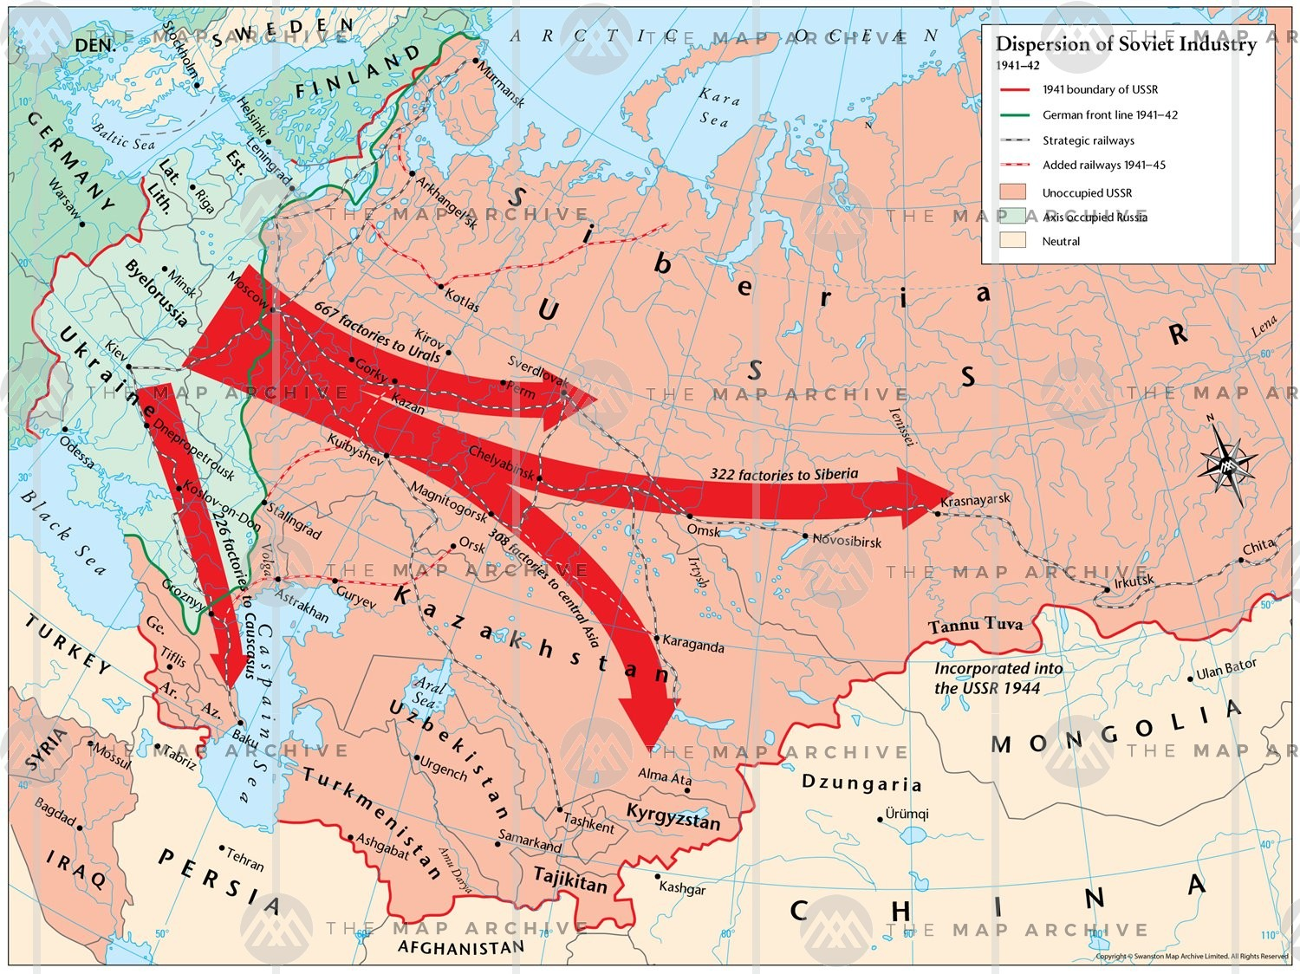

Carta con il dislocamento delle industrie sovietiche a Est. Le principali regioni industriali e agricole sovietiche erano situate intorno a Mosca, Leningrado, Kiev e nel Donetsk, regioni a rischio di occupazione tedesca. Fu perciò istituito un consiglio di evacuazione per il trasferimento delle fabbriche nelle inaccessibili aree orientali, tra cui gli Urali, la Siberia e l’Asia centrale. La produzione industriale sovietica restò così sostanzialmente inalterata

La rete ferroviaria trasportò gli impianti di 1’523 fabbriche da rimettere in funzione negli Urali (455 stabilimenti), in Siberia occidentale (210), nella regione del Volga (200), nel Kazakistan e nell’Asia centrale (più di 250).

Si trattò di un’operazione logistica straordinaria che non ebbe uguali nella storia. I complessi industriali smantellati erano immensi: per il trasferimento dello stabilimento metallurgico Zaporozhstal (il più grande d’Europa, in cui lavoravano migliaia di operai) vennero usati 8’000 vagoni; ogni giorno partivano 800-900 vagoni carichi di macchinari e materiali. Il 29 settembre 1941 il complesso macchinari pesanti di Novo-Kramatorsk ricevette l’ordine di smontare gli impianti; entro cinque giorni tutto il materiale, comprese le uniche presse da 10’000 tonnellate dell’Unione Sovietica, fu caricato sui carri ferroviari, sotto i bombardamenti dell’aviazione tedesca, mentre 2’500 operai si avviarono a piedi verso il capolinea ferroviario più vicino, a 32 km di distanza. Da Leningrado furono sgomberate 90 fabbriche, fra cui il complesso per la fabbricazione dei carri armati pesanti, e le ultime spedizioni avvennero con 16 chiatte attraverso il Iago Ladoga dopo che la città era stata isolata dall’avanzata tedesca. Quando l’arrivo della Wehrmacht impedì lo sgombero del Donetsk, tutti gli impianti ancora in grado di funzionare, compresa la colossale diga sul Dnepr, vennero fatti saltare. Nel bel mezzo di questo spaventoso sconvolgimento industriale, i sovietici riuscirono a far tornare in produzione gli impianti trasferiti dopo una pausa breve: l’8 dicembre la fabbrica carri armati di Kharkov, trasferita a Celjabinsk negli Urali, sfornò i suoi primi carri T-34, soltanto dieci settimane dopo che gli ultimi ingegneri avevano lasciato la sede originaria marciando lungo la rete ferroviaria.

Nel settembre 1941 la Wehrmacht arrivò a 70 chilometri da Leningrado e a 30 da Mosca: il mondo aspettava col fiato sospeso che le due città cadessero, sapendo che, se ciò fosse avvenuto, la Germania avrebbe vinto la guerra. Il Regime staliniano adottò una spietata repressione dei militari e dei dissidenti, reali o presunti, attuò una brutale mobilitazione di tutta la popolazione e di tutti i mezzi materiali e fece appello al patriottismo russo: questo fece in modo che l’Armata Rossa, nonostante le batoste, continuasse comunque e ovunque a contrattaccare.

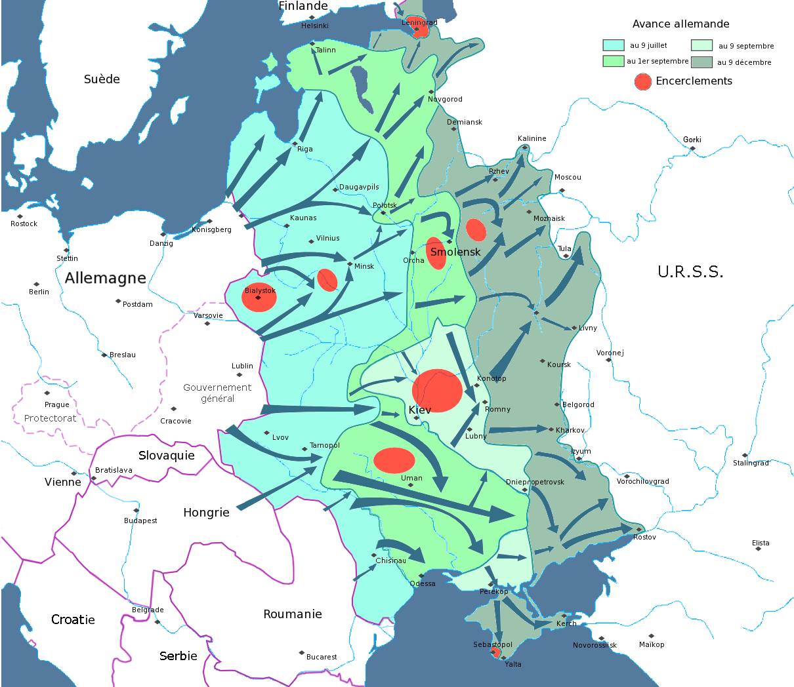

Mappa raffigurante la linea della massima avanzata tedesca al 9 dicembre 1941; in rosso i maggiori accerchiamenti delle truppe sovietiche da parte della Wehrmacht

|  |  |
| --- | --- |
|  | **Ordine 227, *Ни шагу назад***: tessera del Komsomol nr. 20405684 con scritto a mano “**Morirò, ma non un passo indietro**” appartenuta a un soldato dell’Armata Rossa morto in guerra. L’**Ordine 227** fu emesso da Stalin il 27 luglio 1942: esso decretava che tutti i membri dell'Armata Rossa che si fossero ritirati o avessero lasciato le loro posizioni senza averne ricevuto l’ordine, sarebbero stati giustiziati |

Nel tardo autunno i tedeschi avevano percorso oltre 1’500 chilometri su strade in pessimo stato, erano continuamente impegnati in controffensive scatenate dai sovietici, faticavano a ottenere i rifornimenti di carburante, munizioni e pezzi di ricambio, non erano equipaggiati per il gelo, visto che la guerra doveva essere lampo e durare quattro mesi. Già ad agosto i comandi tedeschi rilevarono segni di esaurimento nelle truppe.

Stalin organizzò la difesa di **Mosca**: fu la controffensiva decisiva. Quando si capì che il Giappone non avrebbe attaccato l’Urss da Est, fu possibile far affluire verso la capitale le divisioni siberiane e asiatiche. Il 5 dicembre 1941, a temperature di -40 gradi, la marcia trionfale degli invasori si arrestò, e Mosca fu salva: la Wehrmacht dovette arretrare di 100-200 km e per tutto il 1942 le truppe italo-tedesche non riuscirono a percorrere neanche uno dei pochi chilometri che le separava da Mosca e Leningrado. L’offensiva di Mosca segnò il fallimento dell’Operazione Barbarossa.

|  |  |
| --- | --- |
| Immagine che contiene esterni, acqua, fotografia, bianco  Descrizione generata automaticamente  Raid aereo tedesco su Mosca, 26 luglio 1941 |   *I russi devono morire affinché noi possiamo vivere*, 2 ottobre 1941 |

**Leningrado** subì un assedio di 900 giorni (dall’8 settembre 1941 al 27 gennaio 1944) che costò la vita a mezzo milione di soldati tedeschi e a quasi due milioni di russi, tra civili e militari, ma i nazisti non riuscirono a entrare nella città.

Il Führer concentrò allora tutti gli sforzi su **Stalingrado**, la *Porta del Caucaso*, che dava accesso alla maggior parte della produzione petrolifera russa. L’esercito tedesco rimase imbottigliato per mesi tra le rovine della città, senza riuscire a espugnarla.

Nonostante le molte vittorie, Hitler stava mancando l’obiettivo di piegare definitivamente il nemico: l’Unione Sovietica aveva mantenuto la propria capacità produttiva, indispensabile per difendersi; i tedeschi avevano occupato spazi immensi, catturato milioni di uomini, ma non erano riusciti a conseguire nessuna vittoria decisiva, non erano entrati a Mosca né in altre città essenziali; inoltre i rifornimenti su un fronte tanto vasto erano difficilissimi e i soldati non erano equipaggiati a sufficienza per l’inverno.

* **Dicembre 1941: gli Usa in guerra.** Roosevelt voleva l’entrata in guerra degli Stati Uniti, ma l’opinione pubblica non voleva che i propri giovani andassero a combattere in terre lontane senza che il Paese fosse sotto una diretta minaccia. Gli americani non erano però insensibili al fatto che Paesi democratici come la Francia e l’Inghilterra fossero stati attaccati dai nazisti, tanto più che l’amica di sempre, l’Inghilterra, dal giugno 1940 al giugno 1941 era rimasta sola a sostenere il peso della guerra. Essi aiutavano **economicamente** chi si batteva contro Hitler (inglesi e sovietici). Gli Usa presero posizione su quanto stava accadendo con una dichiarazione d’intenti che fu chiamata **Carta atlantica**, stesa e sottoscritta dai due capi dei Governi inglese e americano, Churchill e Roosevelt, nell’agosto 1941.

Intanto il Giappone si sta preparando a entrare in guerra: voleva espandersi in Indocina, nelle Filippine e in Polinesia, luoghi in cui gli Usa avevano grossi interessi. Il **7 dicembre 1941** il Giappone attaccò, senza dichiarare guerra, il grosso della flotta americana del Pacifico ancorata a **Pearl Harbor**, nelle Hawaii. Per il predominio in Asia occorreva il controllo del mare, che andava strappato agli Usa.

|  |  |
| --- | --- |
|  | Foto scattata da un aereo giapponese pochi minuti dopo l’inizio dell’attacco. Un siluro ha appena colpito la *West Virginia* al di là di Ford Island, mentre sulla sinistra è visibile la *Battleship Row* con tutte le maggiori corazzate presenti a Pearl Harbor  Il cielo sopra Pearl Harbor, 7 dicembre 1941  Corrieri in bicicletta si precipitano fuori dalla Casa Bianca dopo l’attacco giapponese a Pearl Harbor, 7 dicembre 1941 |

La risposta degli Usa fu l’immediata entrata in guerra contro il Giappone e i suoi alleati, Germania e Italia (legati al Giappone dal Patto Tripartito del settembre 1940, che prevedeva la spartizione del mondo in zone di influenza: alla Germania l’Europa continentale, all’Italia il bacino del Mediterraneo, al Giappone l’Asia).

La guerra era diventata mondiale. Iniziò da allora una stretta collaborazione fra Gran Bretagna e Stati Uniti, definiti **Alleati** in contrapposizione a quelle che vennero chiamate, rievocando l’asse Roma-Berlino, le forze dell’**Asse** (cioè Germania, Italia, Giappone).

**L’offensiva tedesca fra il 1939 e il 1941 in Europa**

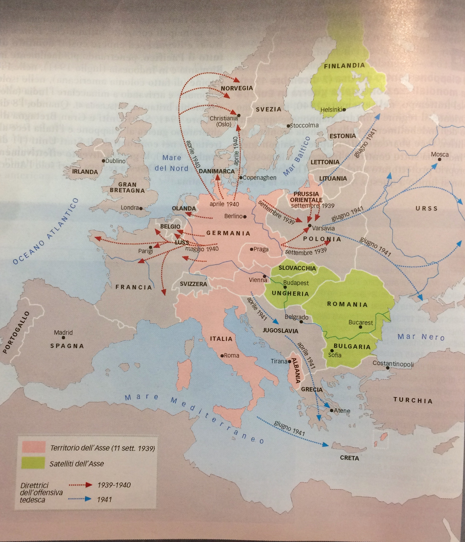

Tra 1939 e 1941 il successo della Germania è garantito dalla strategia della guerra-lampo

**1942 e 1943: la svolta**

* **L’apice della potenza.** Il 1942 fu il culmine della potenza dell’Asse: le sue forze controllavano in Europa un territorio con 350 milioni di abitanti. Il fulcro del sistema era costituito da Germania e Italia. C’erano poi gli alleati minori (gli “Stati satelliti”), guidati da Governi **collaborazionisti**: Francia di Vichy, Norvegia, Ungheria, Romania, Bulgaria, Slovacchia, Croazia, Serbia, Olanda, Boemia. Alcuni territori erano stati invece annessi al Reich: la Polonia occidentale, i Paesi Baltici, l’Ucraina. In Asia, il Giappone estendeva i suoi domini su un’area immensa (parte della Cina, Sud-Est asiatico, Indonesia e Filippine), di cui controllava tutte le zone strategiche.
* **La svolta: Nord Africa e Urss**. Nell’espansione era mancata però la **spallata definitiva**: Germania e Giappone avevano vinto tutte le battaglie, ma non avevano vinto la guerra. Il fallimento dei piani per l’invasione dell’Inghilterra e la stabilizzazione del fronte in Urss sarebbero stati letali. Nell’ottobre 1942 iniziò la **guerra di logoramento**, con perdite immense di uomini e mezzi: iniziava la fase della guerra delle industrie e della produzione. Avrebbe vinto chi avrebbe avuto più materiali, più armi, più navi, più aerei, più cibo, più forza-lavoro. L’intervento degli Usa rovesciò le sorti della guerra in Europa, benché non in modo immediato, poiché la mobilitazione richiedeva i suoi tempi e l’attacco giapponese esigeva risposte immediate in quell’area. Ma in quell’anno s’intensificarono gli aiuti militari all’Inghilterra e ai sovietici. Nel 1942 iniziarono le due grandi battaglie che avrebbero creato la svolta nella guerra: in ottobre gli inglesi scatenarono la **controffensiva in Africa** con la **Battaglia di El Alamein**. I sovietici lanciarono invece la **Battaglia di Stalingrado**.
* **Cresce l’opposizione alle forze dell’Asse nei Paesi occupati.** Lo sfruttamento attuato dai nazisti sui Paesi occupati si risolse in **un’economia di rapina**. Milioni di lavoratori vennero deportati in Germania per lavorare nelle industrie tedesche. La durezza della dominazione tedesca diede vita a movimenti di opposizione ai nazisti, formati da gruppi di volontari (i **partigiani**) che operavano clandestinamente. La **Resistenza** svolse diverse attività: stampa clandestina, aiuto agli ebrei e agli oppositori politici e soprattutto lotta contro le operazioni militari delle potenze dell’Asse attraverso azioni di guerriglia e di sabotaggio. I partigiani collaborarono con gli Alleati, da cui ricevevano armi e rifornimenti. Incaricati di combatterli furono le SS e la Gestapo.

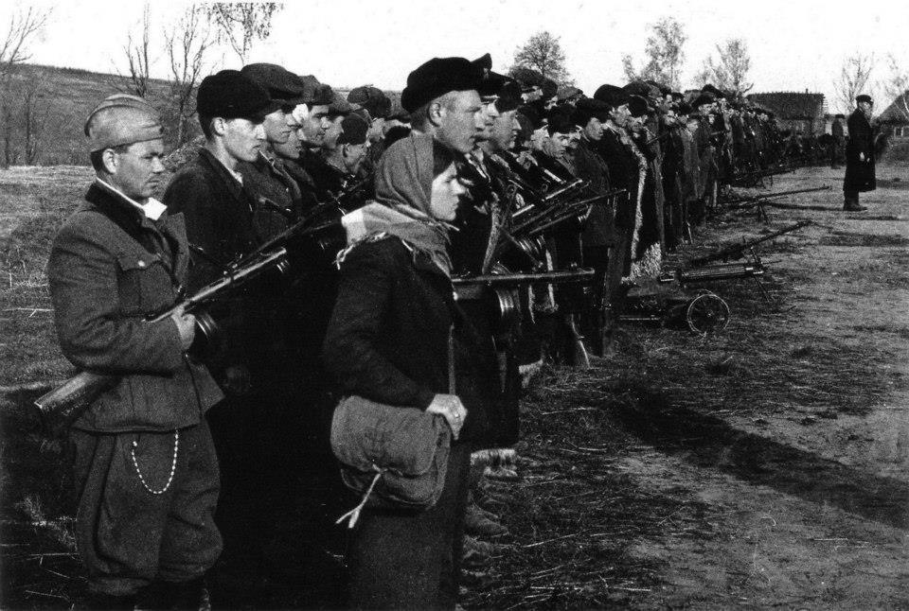

Un’unità di partigiani si prepara a un’incursione tra le linee nemiche nell’Oblast di Bryansk, Urss

|  |  |
| --- | --- |
|  | Oradour-sur-Glane oggi. Nel 1944 l'intero villaggio francese, abitato da 642 uomini, donne e bambini, fu massacrato sul falso presupposto che un ufficiale nazista fosse tenuto prigioniero lì. Oggi esiste un altro villaggio, ma i resti di quello originale sono rimasti a memoria di coloro che vissero lì fino al giorno della tragedia |

* **La controffensiva americana nel Pacifico.** Tra maggio-giugno 1942 gli Usa ripresero il dominio del mare: in due grandi battaglie navali (**Mar dei Coralli**, **Isole Midway**) gli statunitensi bloccarono il cammino giapponese verso le Hawaii e l’Australia. In agosto gli Usa lanciarono una controffensiva che avrebbe permesso la riconquista dell’importante base di **Guadalcanal** (Oceania) nel febbraio 1943.
* **La controffensiva alleata in Africa.** Quando il generale americano Eisenhower, sbarcato in Marocco e Algeria, si affiancò agli inglesi, iniziò la controffensiva in Africa del Nord contro le truppe italo-tedesche. Nel novembre 1942 gli inglesi guidati dal generale Montgomery sconfissero l’**Afrika Korps** di Rommel nella **battaglia di El Alamein** (villaggio egiziano a 80 km a ovest di Alessandria), inseguendo poi le truppe italo-tedesche sino in Tunisia. Esse, incalzate su due fronti, furono costrette, nel giugno 1943, ad abbandonare l’Africa e a **rientrare in Europa**. **Il Mediterraneo era sotto il controllo degli Alleati**. Ciò minacciava direttamente l’Italia: dalla Tunisia il balzo verso la Sicilia era breve.

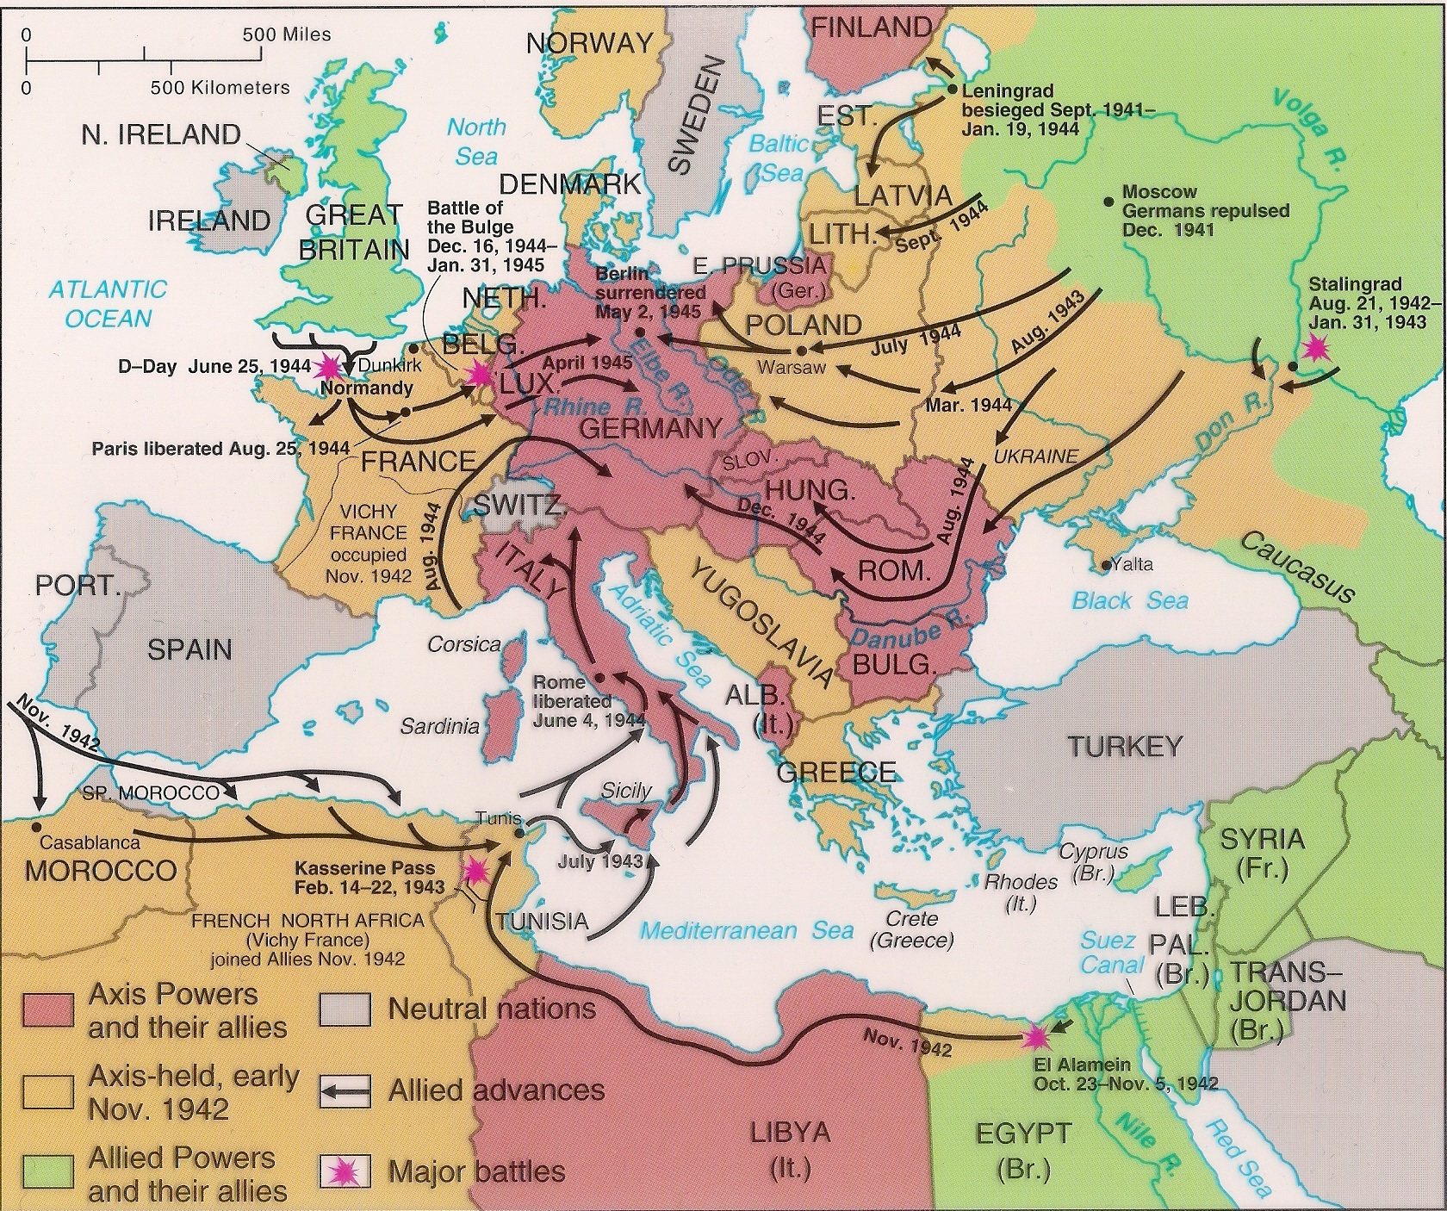

* **La controffensiva russa e la battaglia di Stalingrado.** All’inizio di dicembre 1941 le avanguardie tedesche erano giunte alle porte della capitale sovietica, nel sobborgo moscovita di Himki, da cui erano visibili le cupole del Cremlino. Durante la tregua invernale, l’ordine di Hitler fu “evitare la ritirata”. Nella primavera del 1942 i tedeschi si riorganizzarono e sferrarono un grande attacco verso il Caucaso e il Mar Caspio (**Operazione Blu**). Si è ipotizzato che l’unica chiave in grado di forzare lo scrigno sovietico sarebbe stata un attacco congiunto tedesco-giapponese (che non avvenne mai), magari con la sollevazione della popolazione indiana contro gli occupanti inglesi, ma anche una simile mossa avrebbe incontrato difficoltà, riserve e variabili imponderabili. Inoltre l’esercito giapponese, pur preparato per una guerra anfibia o in ambienti montani, si era dimostrato incapace di fronteggiare quello sovietico nei numerosi incidenti di confine del 1940-1941. I giapponesi difettavano di carri armati moderni e di artiglierie efficienti, indispensabili sul fronte orientale.

Alla fine del 1942 l’Armata rossa fermò l’avanzata tedesca a Stalingrado, chiave fondamentale della guerra in Russia, perché costituiva **l’ultimo baluardo** che sbarrava l’avanzata tedesca dentro l’Unione Sovietica. I tedeschi erano entrati nella città a settembre, ma i sovietici erano riusciti a controllarne una parte: da lì organizzarono la resistenza, combattendo casa per casa e stringendo d’assedio la VI Armata tedesca, composta di 300’000 uomini, che si arrese ai russi il **31 gennaio 1943** dopo essere stata decimata. Questa fu la **prima grande sconfitta di Hitler**, la più impressionante e sanguinosa mai subita dalle truppe tedesche. Da quel giorno esse furono costrette a una disastrosa ritirata, incalzate dall’Armata Rossa e dall’inverno russo. Lo choc nella popolazione tedesca fu enorme: per la prima volta venne scalfito il mito dell’infallibilità del Führer.

|  |  |
| --- | --- |
| http://www.uncp.edu/home/rwb/stalingrad2.jpg  Stalingrado in macerie | 320716_261727217181652_100000331261368_941654_3055062_n  Sergej Strunnikov, Una distesa di cadaveri di soldati tedeschi morti a Stalingrado attende la fine dell’inverno per la sepoltura, 1943 |

* **La caduta del Fascismo in Italia.** Nei primi mesi del 1943 fra gli italiani si erano diffuse le notizie della ritirata dalla Russia e dal Nord Africa. Si erano poi intensificati i bombardamenti sulle città italiane, dato che ora gli aerei americani potevano partire dai campi d’aviazione dell’Africa del Nord. Il consenso popolare al Fascismo stava crollando. In questo contesto il **10 luglio 1943** vi fu un evento di grande portata militare e psicologica: **le forze anglo-americane** **sbarcarono in Sicilia**. Il fronte era ormai sul territorio italiano.

**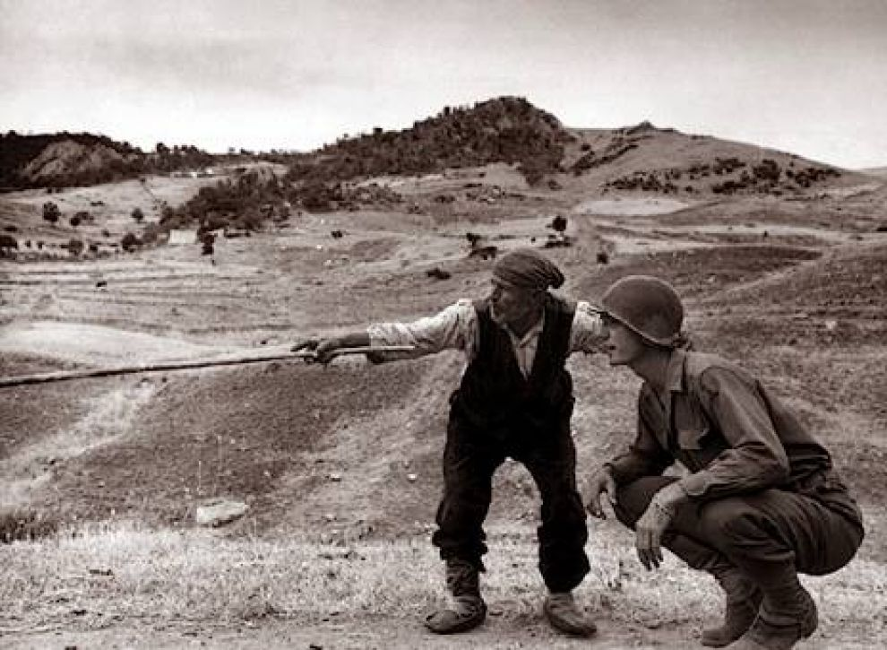**

Robert Capa, Un soldato americano sbarcato in Sicilia chiede indicazioni a un abitante dell’isola, Troina 1943

Da allora gli Alleati risalirono lentamente la Penisola, costringendo i nemici a ritirarsi sempre più a Nord. Lo sbarco alleato ebbe vari contraccolpi. **Sui fascisti**, anzitutto, il cui Gran Consiglio votò nella notte del 25 luglio un documento in cui si chiedeva che Mussolini si dimettesse. **Sulla monarchia**, timorosa di essere trascinata alla rovina dalla sconfitta in una guerra dichiarata e condotta con la benedizione della casa reale: il re Vittorio Emanuele III colse l’occasione del voto del Gran Consiglio fascista per fare arrestare Mussolini e affidare il Governo al generale Pietro Badoglio con l’impegno dichiarato di continuare la guerra a fianco dei tedeschi, ma con l’intenzione di cercare un armistizio con gli Alleati. **Sui tedeschi**, i quali, temendo di essere abbandonati improvvisamente dall’alleato, in agosto fecero confluire in Italia ingenti truppe per tenere il fronte il più lontano possibile dalla Germania. L’**8 settembre 1943** l’Italia firmò l’**armistizio** e ruppe l’alleanza con i tedeschi.

|  |  |
| --- | --- |
| Armistizio_1943_corriere_della_sera | L’annuncio dell’Armistizio sulla prima pagina del Corriere della Sera, settembre 1943 |

Le truppe naziste occuparono rapidamente i punti più importanti della Penisola, facendo feroci rappresaglie, imprigionando e deportando in Germania parte dei soldati italiani, che erano nel caos, **senza** **sapere se l’Italia fosse ancora in guerra, e contro chi.** Il re, Badoglio e alcuni membri del Governo erano fuggiti da Roma, in mano ai tedeschi, per trasferirsi a Brindisi, nella parte dell’Italia già liberata dagli Alleati.

Il 12 settembre 1943 i tedeschi liberarono Mussolini dalla prigionia sul Gran Sasso perché li affiancasse nella continuazione della guerra, raccogliendo i fascisti che gli erano rimasti fedeli. Egli fondò nell’Italia settentrionale la **Repubblica sociale italiana** (o **di Salò**, sul lago di Garda), un Governo completamente sottomesso ai tedeschi.

|  |  |
| --- | --- |
|  | Alla fine del 1943 in Italia c’erano due Governi: uno monarchico, a sud, sostenuto dalle forze antifasciste, alleato con inglesi e statunitensi; uno repubblicano e fascista (la Repubblica sociale italiana), al nord, con Mussolini a capo, alleato ai tedeschi.  Vi era poi la guerra, con le truppe anglo-americane che risalivano la Penisola, e vi erano tre tipi di combattenti italiani:  1. Quelli a sud, che combattevano a fianco degli Alleati;  2. Quelli a nord, che combattevano a fianco dei nazisti e dei fascisti;  3. I partigiani, a nord, che resistevano ai nazi-fascisti |

|  |  |
| --- | --- |
|  | Una donna italiana bacia la la mano di un soldato americano dopo la Liberazione di Napoli, settembre 1943 |

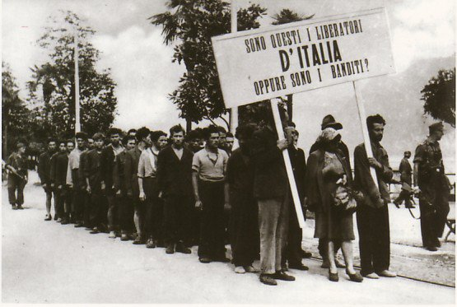

19 giugno 1944: 43 partigiani catturati vengono fatti sfilare sul lungolago di Fondotoce (Verbania) poco prima di essere fucilati

|  |  |
| --- | --- |
| milano 4 guerra-1 | L’eccidio di Marzabotto fu compiuto tra il 29 settembre e il 5 ottobre 1944 nel territorio di Marzabotto (Bologna), nel quadro di un’operazione contro una formazione partigiana. Con i suoi 800 morti (intere famiglie e molti bambini), fu uno dei più gravi crimini di guerra contro la popolazione civile perpetrati dalle forze armate tedesche in Europa occidentale |

**1944**

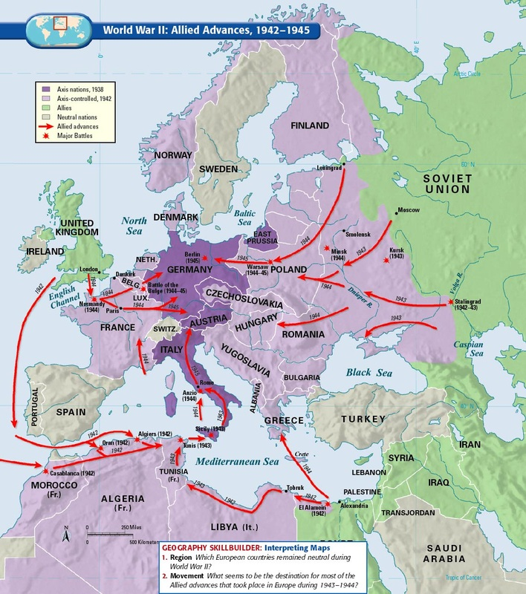

**Le direttrici europee dell’avanzata degli Alleati e la morsa sulla Germania**

* **Lo Sbarco di Normandia (*Operazione Overlord*) e la liberazione dell’Europa occidentale**. Tra la metà del 1943 e i primi mesi del 1944 le operazioni militari videro una lenta avanzata degli Alleati. In Italia, dopo lo sbarco effettuato dagli Alleati nella piana di Salerno, i tedeschi si attestarono per l’inverno lungo la Linea Gustav, che attraversava l’Italia da est a ovest passando per Cassino, a sud di Roma. Con la primavera del 1944 l’avanzata angloamericana riprese, ma lentamente, e solo a giugno Roma venne liberata.

|  |  |
| --- | --- |
| La popolazione di Roma accoglie come liberatori i soldati americani, giugno 1944 |  |

Anche in **Europa orientale** la lentezza dell’Armata rossa era logorante: bisognava aprire un altro fronte che avrebbe consentito agli Alleati di avanzare più velocemente. La decisione di cambiare la strategia militare venne presa da Roosevelt, Churchill e Stalin alla **Conferenza di Teheran** (28 novembre-10 dicembre 1943). Il **6 giugno 1944** un corpo di spedizione inglese e statunitense mai visto per forza e organizzazione lasciò l’Inghilterra e si presentò davanti alle coste della Normandia, in Francia, attaccando il Vallo atlantico costruito dai tedeschi.

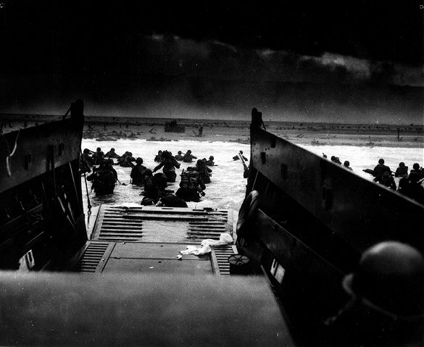

Robert Capa, Lo Sbarco di Normandia, 6 giugno 1944

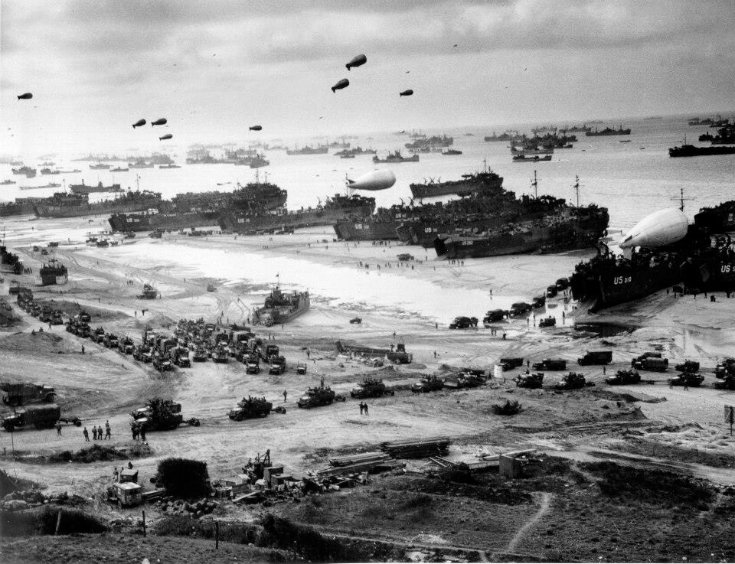

Normandia, Vista dello Sbarco alleato sulla spiaggia, giugno 1944

Con tecniche di guerra simili a quelle usate dai nazisti negli anni precedenti (bombardamenti, invio di paracadutisti e truppe trasportate con alianti di notte dietro le linee di difesa, sbarco e avanzata con mezzi corazzati), gli Alleati iniziarono un’avanzata sempre più travolgente, inaugurata da quello che sarebbe passato alla storia con il nome di **Sbarco di Normandia**.

|  |  |
| --- | --- |
| http://www.atlas-historique.net/cartographie/1914-1945/grand_format/OverlordGF.gif  Sopra, la dinamica dello sbarco sulle cinque spiagge (Utah, Omaha, Gold, Juno, Sword). A destra il comunicato di Eisenhower scritto prima dello Sbarco nell’ipotesi di un fallimento: *Il nostro sbarco nell'area di Cherbourg-le Havre non è riuscito a ottenere una posizione soddisfacente, e ho ritirato le truppe. La mia decisione di attaccare in questo momento e in questa posizione era basata sulle migliori informazioni disponibili. Le truppe, l’aviazione e la marina hanno fatto tutto ciò che il coraggio e la devozione potevano fare. Se qualsiasi colpa o errore intacca il tentativo, è colpa mia. 5 luglio* [sic]. Invece lo Sbarco riuscì. |  |

Il 26 agosto Parigi liberata accolse trionfalmente il generale De Gaulle, che da Londra aveva coordinato la Resistenza e che si pose alla guida della Francia liberata. In settembre toccò al Belgio e all’Olanda. A dicembre solo la Germania era ancora nazista. I fascisti controllavano ancora una piccola parte dell’Italia del Nord.

|  |  |
| --- | --- |
| http://www.uncp.edu/home/rwb/parislib_degaulle.jpg  Le autorità francesi sfilano per le strade di Parigi liberata, 26 agosto 1944 | Civili si proteggono dal fuoco dei cecchini tedeschi dopo la resa di Parigi alle Forze di Liberazione francesi guidate dal generale De Gaulle, Parigi, settembre 1944 |

|  |  |
| --- | --- |
| Partigiani olandesi durante la Liberazione, 1944    *Non abbiamo atteso invano*: una coppia di belgi posa a fianco della scritta fatta per accogliere le truppe alleate che hanno liberato il loro Paese occupato dai tedeschi dopo la Campagna delle Ardenne, dicembre 1944 | Olandesi in giubilo si radunano per salutare i loro liberatori canadesi e inglesi a Utrecht, 7 maggio 1945    Anzio (Roma), 1944, Il ritratto di Mussolini usato come bersaglio dopo l’arrivo degli americani |

Nonostante la piega irreversibile che la guerra aveva preso per i nazisti (in ritirata a Ovest, a Est e a Sud), essa sarebbe durata ancora dieci mesi, fino ai primi di maggio del 1945.

* **L’offensiva sovietica in Europa orientale.** Alla fine di **giugno** il territorio sovietico era stato **completamente liberato**: l’Armata Rossa puntava su Vienna e Berlino. Era iniziata la penetrazione in Europa orientale. Nell’ottobre 1944 la Resistenza della Iugoslavia, guidata dal capo della Resistenza iugoslava, il comunista Tito, liberò il Paese senza ricorrere all’aiuto sovietico.
* **L’accerchiamento.** La Germania era stretta in una morsa tra l’avanzata russa da Est e quella anglo-americana da Ovest. Gli Alleati intensificarono i bombardamenti sulle città. Hitler si era trasferito con i suoi fedelissimi nel bunker situato nel centro di Berlino, da dove dirigeva le operazioni.

|  |  |
| --- | --- |
|  | I corpi mummificati di vittime del bombardamento di Dresda (13-15 febbraio 1945): una mamma è piegata sulla carrozzella dei suoi figli in un rifugio in cui aveva tentato di trovare riparo. 13 febbraio più di 800 aerei inglesi volarono sulla città, scaricando circa 1’500 tonnellate di bombe esplosive e 1’200 tonnellate di bombe incendiarie. Il giorno dopo Dresda fu attaccata dai B-17 americani che in quattro raid la colpirono con altre 1’250 tonnellate di bombe.Nella mattina del 15 febbraio ci fu l’ultima incursione di 200 bombardieri statunitensi sulla città ancora in fiamme |

Hitler ordinò la **mobilitazione totale**, imponendo la resistenza fino alla fine e la leva dei ragazzi di quattordici anni.

La Germania sperava nelle armi segrete in preparazione, che avrebbero potuto capovolgere le sorti della guerra. Armi nuove vennero effettivamente impiegate, e cioè le “bombe volanti” **V1 e V2**, lanciate dalla Costa atlantica, che compivano la loro traiettoria senza essere intercettate dalla difesa antiaerea (data la velocità e la grande altezza) e cadevano sull’Inghilterra provocando gravi distruzioni. I nazisti non fecero in tempo a costruire una bomba atomica, anche se ricerche e tentativi erano in atto in una fabbrica in Norvegia. Tutto ciò permise di rinviare di qualche mese la sconfitta tedesca, ma costò morti e distruzioni a tappeto.

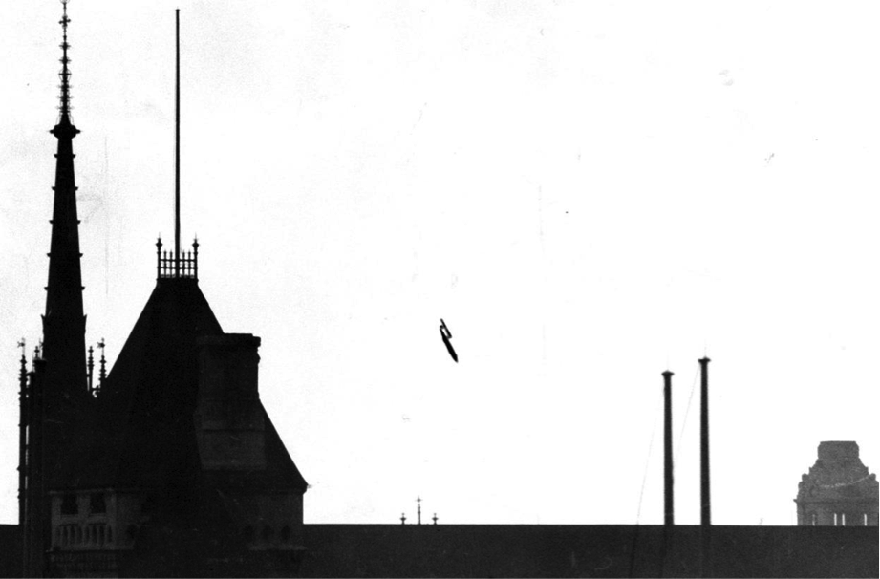

Un missile V1 in caduta sul centro di Londra, 1945. La sigla V1 sta per *Vergeltungswaffen 1* (“Arma di rappresaglia 1”): chiamata così da Goebbels, fu sviluppata dall’azienda tedesca Gerhard-Fieseler-Werke nei primi anni ‘40 e utilizzata dalla Luftwaffe nell’ultima fase della guerra

|  |  |
| --- | --- |
|  | “È difficile riuscire oggi a farsi un’idea anche solo vagamente adeguata dell’immane devastazione che si abbatté sulle città tedesche negli ultimi anni della Seconda guerra mondiale, e più difficile ancora riflettere sull’orrore che accompagnò tale devastazione. Anche se dagli *Strategic Bombing Surveys* degli Alleati, dai rilievi dell’Ufficio federale di statistica e da altre fonti ufficiali risulta che la sola *Royal Air Force* sganciò sul territorio nemico un milione di tonnellate di bombe in quattrocentomila incursioni, che delle centotrentuno città attaccate – alcune solo una volta, altre a più riprese – parecchie vennero quasi interamente rase al suolo, che fra i civili le vittime della guerra aerea in Germania ammontarono a seicentomila persone, che tre milioni e mezzo di alloggi andarono distrutti, che alla fine del conflitto i senzatetto erano sette milioni e mezzo, che a ogni abitante di Colonia e a ogni abitante di Dresda toccarono rispettivamente 31,4 e 42,8 metri cubi di macerie – anche se tutto questo ci è noto, non sappiamo però che cosa significhi nella realtà. Quell’opera di annientamento, senza precedenti nella storia, entrò negli annali della nuova nazione che andava allora costituendosi soltanto sotto forma di vaghe generalizzazioni, e sembra non aver quasi lasciato postumi dolorosi nella coscienza collettiva; un’opera di annientamento che è rimasta in larga parte esclusa dalla consapevolezza di sé elaborata a posteriori dalle vittime, che non ha mai svolto un ruolo rilevante nelle discussioni relative allo stato d’animo profondo del nostro paese e che [...] non ha mai assunto i connotati di esperienza-simbolo nell’immaginario collettivo”. W.G. Sebald, *Storia naturale della distruzione*, 2004 |

Raid della R.A.F. su Amburgo, 30 gennaio 1944

**1945**

* **Verso la capitolazione.** Tra gennaio e aprile del 1945 si strinse definitivamente la morsa degli eserciti inglese, americano e sovietico sulla Germania e sull’Italia del nord fascista. A metà gennaio cominciò la controffensiva sovietica per la conquista della Prussia orientale. Mentre le truppe angloamericane e russe avanzavano verso la Germania, vennero via via raggiunti e liberati i **campi di sterminio** che i tedeschi avevano costruito e nei quali per anni avevano rinchiuso, costretto al lavoro e mandato alla morte milioni di persone.

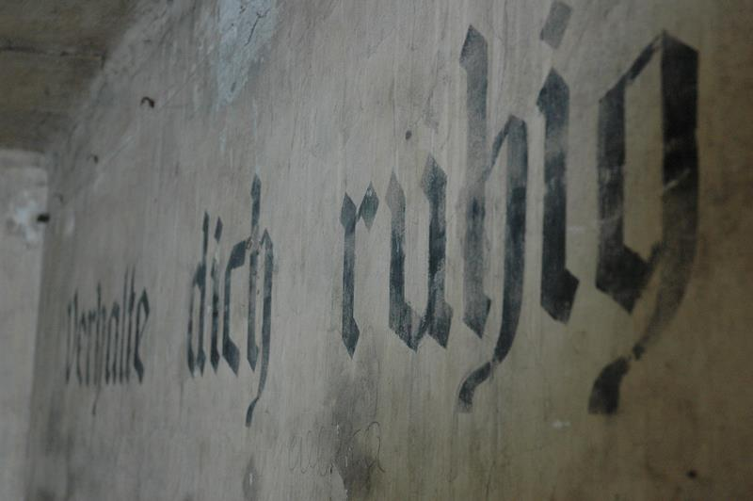

*Verhalte dich ruhig* [*Stai calmo/silenzioso*], Scritta all’interno di una baracca di Auschwitz

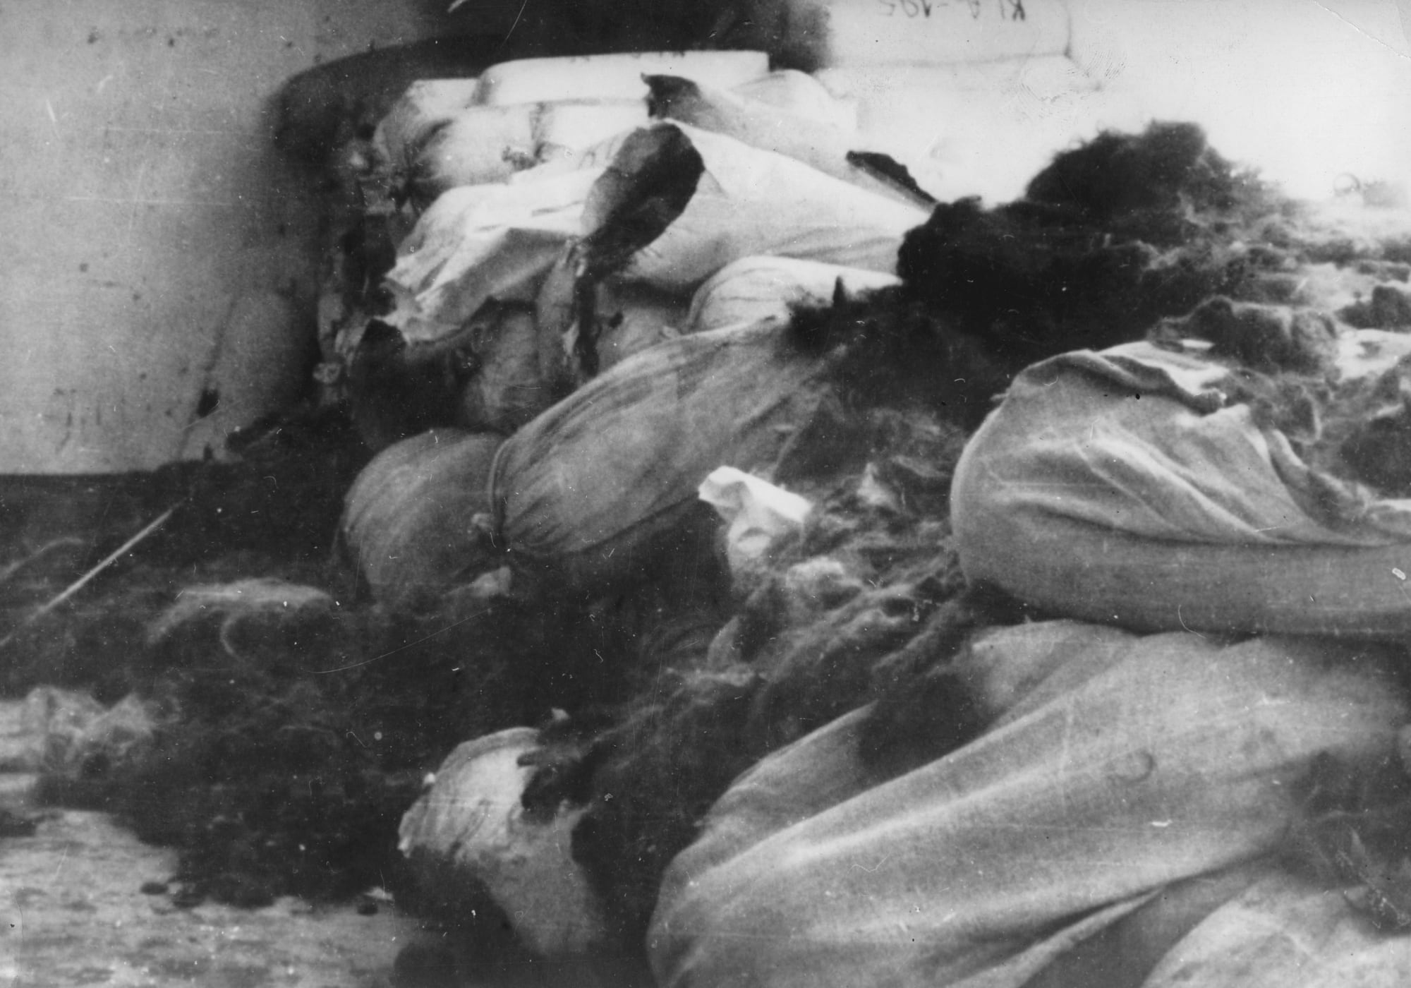

Diverse tonnellate di capelli furono trovate nei depositi di Auschwitz-Birkenau, 1945

La scoperta della “Soluzione finale del problema ebraico”, delle camere a gas, dei forni crematori e dello sfruttamento dei cadaveri pose un definitivo sigillo d’ignominia sul Regime nazista.

* **La capitolazione.** Il **25 aprile** i partigiani italiani liberarono Milano, Torino, Genova e le altre città del Nord Italia, anticipando l’arrivo dell’esercito alleato che avanzava da Sud. Il 27 aprile Mussolini fu catturato da un gruppo di partigiani a Dongo, sul lago di Como, a pochi chilometri dal confine svizzero, e il giorno dopo venne fucilato.

|  |  |
| --- | --- |
| **cadavere_mussolini** | Il capo del Fascismo e della Repubblica sociale italiana Mussolini venne fucilato il 28 aprile 1945 nel comune di Mezzegra, in provincia di Como, insieme all’amante Clara Petacci. Il giorno dopo il suo cadavere e quello di altri 17 giustiziati fu dapprima esposto su un marciapiede in Piazzale Loreto, e in seguito appeso per i piedi alla pensilina di un distributore di carburante. La responsabilità dell'esecuzione venne rivendicata dal Comitato di Liberazione Nazionale Alta Italia con il Comunicato del 29 aprile 1945  Soldati tedeschi in fuga dall’Italia liberata entrano in Svizzera al valico di Ponte Chiasso, inizio di maggio del 1945; fotografia di Christian Schiefer (Archivio di Stato del Cantone Ticino) |

Negli ultimi giorni Hitler emanò il decreto (“Ordine Nerone”), che prescriveva la distruzione totale, nel territorio del Reich, di tutte le case e dei beni appartenenti ai tedeschi per impedire che il nemico se ne appropriasse.

Il **30 aprile** i sovietici entrarono a Berlino. Mentre erano ancora in corso i combattimenti, Hitler si suicidò nel suo quartier generale insieme alla compagna Eva Braun e a tutta la famiglia Goebbels.

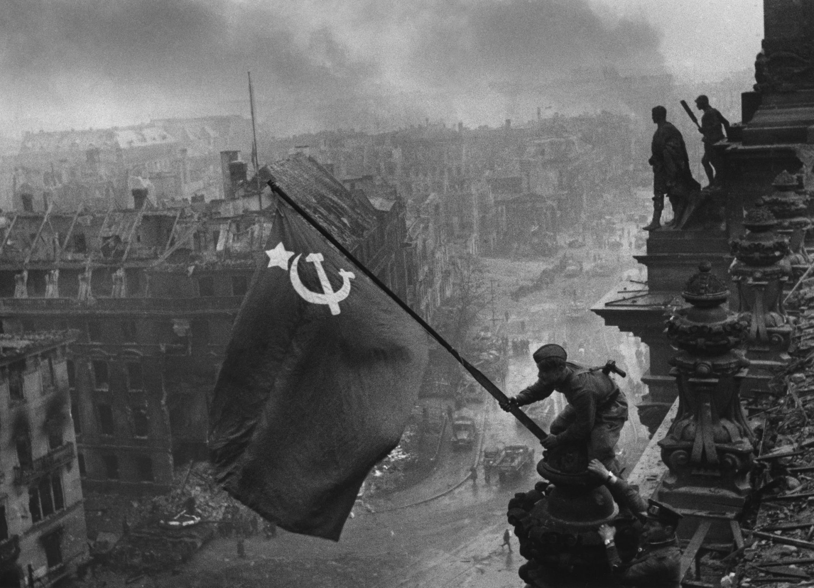

Yevgheny Khaldei, Soldati dell’Armata rossa innalzano la bandiera sovietica sul Reichstag a Berlino, 2 maggio 1945

|  |  |
| --- | --- |
|  | Cittadini di Berlino assistono con sollievo alla presa di controllo della città da parte delle Forze alleate di Francia, Inghilterra, Unione Sovietica e Stati Uniti |

Berlino cadde il 2 maggio; il 7 maggio 1945 la Germaniasi arrese senza condizioni. La guerra in Europa era finita.

|  |  |
| --- | --- |
| http://www.uncp.edu/home/rwb/jodl-signs.jpg | Alfred Jodl firma la resa della Germania a Reims (Francia), 7 maggio 1945. Il documento stabilisce che la cessazione delle attività della Germania deve avvenire alle 23:01 dell’8 maggio 1945. Il giorno dopo il Generale Wilhelm Keitel e altri rappresentanti dell’Alto Comando tedesco giungono a Berlino, dove firmano un documento simile, alla presenza del Generale sovietico Georgij Žukov, arrendendosi esplicitamente alle forze sovietiche. La cerimonia della firma avviene nella villa che ospitava il Comando Sovietico, alla periferia orientale di Berlino, nel quartiere di Karlshorst |

* **Il fronte del Pacifico.** Restava aperto il fronte sul Pacifico, dove il Giappone opponeva una strenua resistenza agli Usa che conquistavano posizione dopo posizione, isola dopo isola. Il governo giapponese era animato da un esasperato senso dell’onore e utilizzava come arma i **kamikaze** (“Vento divino”), piloti-suicidi che si schiantavano contro le navi americane con aerei pieni di bombe. Tutto faceva pensare che il conflitto sarebbe durato ancora parecchi mesi. Quando nell’aprile 1945 morì Roosevelt, il successore Truman decise di affrettare la fine della guerra usando una **nuova arma**. Egli inviò al Giappone un *ultimatum* nel quale minacciava la distruzione totale del Paese se l’esercito non si fosse arreso.

L’*ultimatum* fu respinto e gli Usa presero la loro decisione: il 6 agosto 1945 la prima bomba atomica esplose su **Hiroshima**. La città fu rasa al suolo, 90’000 persone morirono all’istante e altre 80’000 furono contaminate dalle radiazioni. Il 9 agosto la città di **Nagasaki** fu colpita dalla seconda bomba.

Il 15 agosto il Giappone si arrese senza condizioni e il 2 settembre firmò la resa, mentre i capi di stato maggiore si suicidarono.

|  |  |  |
| --- | --- | --- |
|  | | La bomba atomica pronta per essere sganciata su Nagasaki viene trasportata  dopo l’assemblaggio sull’isola di Tinian (Marianne Settentrionali), 1945.  Nel 1944 l’isola fu strappata ai giapponesi  e occupata dagli americani, diventando  uno dei più importanti aeroporti della Seconda guerra mondiale: da una delle  sei piste che vi furono costruite partì  l’aereo che effettuò il bombardamento atomico di Hiroshima |
| http://www.atomicarchive.com/Photos/Nagasaki/images/NG30.jpg | 9 agosto 1945: la bomba atomica sganciata su  Nagasaki. Dei 270’000 abitanti, 74’000 furono  uccisi e altri 75.000 feriti gravemente | |

|  |  |
| --- | --- |
|  | Yoshito Matsushige, Dieci minuti dopo il lancio della bomba atomica, alcuni sopravvissuti si riuniscono nelle strade di Hiroshima, 6 agosto 1945 |

* **La fine della guerra.** La Seconda guerra mondiale, iniziata il 1° settembre 1939, finì il 2 settembre 1945, dopo sei anni e un giorno di combattimenti.

Una guerra totale

Sin dall’inizio il conflitto aveva assunto un carattere che gli fu impresso inizialmente dai tedeschi ma che coinvolse ben presto anche gli altri contendenti. I **bombardamenti delle città**, che colpivano la popolazione civile, e che avevano lo scopo di seminare il terrore e la demoralizzazione, furono effettuati anche dagli angloamericani, sull’Italia, e soprattutto sulla Germania, le cui grandi città (Berlino, Lipsia, Dresda, Colonia) furono ridotte in macerie. In macerie furono ridotte anche le due città di Hiroshima e Nagasaki dalle bombe atomiche lanciate su di esse, che uccisero centinaia di migliaia di abitanti e ne contaminarono molti di più con le loro radiazioni.

|  |  |
| --- | --- |
| http://www.mesoeurasia.org/wp-content/uploads/2011/07/drezden.jpg | Il centro storico di Dresda dopo il bombardamento del 13 febbraio 1945 |

Il testamento politico di Hitler

Nei mesi prima della morte, Hitler cominciò a interrogarsi sui motivi della sconfitta e del fallimento del suo progetto. Affidò al segretario Martin Bormann le sue ultime riflessioni, note in seguito come il suo “Testamento politico”. Hitler ammise il fallimento del suo piano di alleanze internazionali: la sua idea fissa, l’accordo con la Gran Bretagna, non si era realizzata, mentre l’alleanza con l’Italia aveva recato alla Germania più danni che benefici. Anche l’intervento nella Guerra civile spagnola a favore di Franco fu giudicato un grave errore (“Ci hanno ingannato, perché, se fossi stato messo al corrente della realtà dei fatti, non avrei mai consentito che i nostri aerei fossero impiegati per uccidere degli affamati e per ripristinare i privilegi medievali dell’aristocrazia e del pretume spagnolo”). Uno dei suoi principali rovelli restava sempre quello di capire le ragioni del fallimento del suo progetto di alleanza con l’Inghilterra. A Churchill rimproverò di aver portato avanti la tradizionale politica britannica del *balance of power*, anche una volta che essa si era dimostrata inadeguata alle esigenze dei tempi:

“Non si possono copiare semplicemente le concezioni vittoriose delle epoche passate. La realtà odierna, che ha cambiato il volto del mondo, è l’esistenza di due grandi colossi, gli Stati Uniti d’America e l’Unione Sovietica. L’Inghilterra del passato riuscì a conservare l’equilibrio mondiale impedendo l’affermazione di una qualsiasi altra potenza egemonica in Europa. La realtà del presente avrebbe dovuto spingere Churchill a favorire l’unificazione dell’Europa, per assicurare l’equilibrio politico del mondo del XX secolo”.

Nella concezione hitleriana l’unificazione dell’Europa poteva realizzarsi soltanto sotto il predominio tedesco: la Seconda guerra mondiale aveva mostrato il fallimento di questa politica.